**Ministerul Investițiilor și Proiectelor Europene**

**„Implementarea Planului de Evaluare a Programului Operațional Capital Uman 2014-2020 - Evaluarea intervențiilor POCU în domeniul educației”**

**Contract nr. 5077/21.01.2019**

**Anexe la Raportul de evaluare POCU** **(exercițiul 2023)**

**(versiunea finală)**

**ANEXE 01-07. TEMELE DE EVALUARE 1-5**

**Proiect cofinanțat din Fondurile ESI, prin Axa Prioritară 7 Asistență Tehnică din cadrul POCU 2014-2020 și implementat de asocierea:**

|  |  |  |  |
| --- | --- | --- | --- |
| Archidata logo |  |  | Imagini pentru structural consulting group |

**Acest raport a fost elaborat în baza contractului de servicii nr. 5077/21.01.2019 - *„Implementarea Planului de Evaluare a Programului Operațional Capital Uman 2014-2020 - Evaluarea intervențiilor POCU în domeniul educației”* derulat de asocierea formată din ARCHIDATA SRL (lider), CIVITTA Strategy & Consulting SA, NTSN CONECT SRL și GRUPUL DE CONSULTANȚĂ PENTRU DEZVOLTARE (DCG) SRL.**

**Opiniile exprimate în raport sunt cele ale echipei de proiect și nu prezintă, neapărat punctul de vedere al Ministerului Investițiilor și Proiectelor Europene.**

**Evaluarea intervențiilor POCU 2014-2020 în domeniul educației**

**ANEXA 01: Lista documentelor și a literaturii parcurse**

**RESURSE BIBLIOGRAFICE**

1. Institutul Național de Cercetare Științifică în domeniul Muncii și Protecției Sociale (2014). Modele de încurajare a investiţiei în formarea profesională continuă la nivel de firmă. Faza: I. „Formularea măsurilor și modelelor de încurajare a formării profesionale continue”
2. Institutul Național de Cercetare Științifică în domeniul Muncii și Protecției Sociale (2014). Modele de încurajare a investiţiei în formarea profesională continuă la nivel de firmă. Faza: II. “Analiza caracteristicilor formării profesionale continue la nivel de firmă”
3. Institutul Național de Cercetare Științifică în domeniul Muncii și Protecției Sociale (2014). Modele de încurajare a investiţiei în formarea profesională continuă la nivel de firmă. Faza: III. “ Evaluarea ex-ante a efectelor măsurilor propuse pentru încurajarea formării profesionale continue la nivel de firmă”
4. AfterSchool Alliance (2014). http://www.afterschoolalliance.org/AA3PM/Concentrated_Poverty.pdf
5. Ahmed, M. (2014). Lifelong learning in a learning society: Are community learning centres the vehicle. Education, learning, training: Critical issues for development, 102-125.
6. Arild Holt-Jensen - The Case Study Approach: how to design a good interview guide and make arrangements for interviews
7. Arthur Jr, W., Bennett Jr, W., Edens, P. S., & Bell, S. T. (2003). Effectiveness of training in organizations: a meta-analysis of design and evaluation features.
8. Astbury, B., Leeuw, F.L. (2010) “Unpacking black boxes: mechanisms and theory building in evaluation”, American Journal of Evaluation, 31(3) 363-381
9. Balica, M., Apostu, O., Fartușnic, C., Florian, B., Scoda, A. (2015). STUDIU NAŢIONAL PRIVIND PROFESIONIȘTII DIN EDUCAŢIA ADULŢILOR
10. Ball, D. L., & Cohen, D. K. (1996). Reform by the book: What is—or might be—the role of curriculum materials in teacher learning and instructional reform?. Educational researcher, 25(9), 6-14.
11. Baltas, E. (2005). „Evaluation of School Building Indices Quality System” în Greece: A Tool For Decision Makers, Evaluating Quality în Educațional Facilities, OECD/)
12. Bates, R. A. (2003). Training transfer: Progress and prospects. Critical issues in HRD, 179-197.
13. Baylor, A. L., & Ritchie, D. (2002). What factors facilitate teacher skill, teacher morale, and perceived student learning in technology-using classrooms?. Computers & education, 39(4), 395-414.
14. Behrman, J. R., Parker, S. W., & Todd, P. (2013). Incentives for students and parents. Education Policy in Developing Countries, 137-192.
15. Bennett, J., & Tayler, C. P. (2006). Starting strong II: Early childhood education and care. OECD.
16. Blamey, A., & Mackenzie, M. (2007). Theories of change and realistic evaluation: Peas in a pod or apples and oranges
17. Blanchard, P. N., & Thacker, J. W. (2007). Effective Training: Systems. Strategies, And Practices (3rd Edition) New Jersey: Pearson Prentice Hall.
18. Blank, R. K., & De Las Alas, N. (2009). The Effects of Teacher Professional Development on Gains in Student Achievement: How Meta-Analysis Provides Scientific Evidence Useful to Education Leaders. Council of Chief State School Officers. One Massachusetts Avenue NW Suite 700, Washington, DC 20001.
19. Blank, R. K., de las Alas, N., & Smith, C. (2007). Analysis of the quality of professional development programs for mathematics and science teachers: Findings from a cross-state study. Washington, DC: Council of Chief State School Officers.
20. Bradshaw, C. P., Zmuda, J. H., Kellam, S. G., & Ialongo, N. S. (2009). Longitudinal impact of two universal preventive interventions in first grade on educational outcomes in high school. Journal of educational psychology, 101(4), 926.
21. Bressoux, P., Kramarz, F., & Prost, C. (2009). Teachers’ training, class size and students’ outcomes: Learning from administrative forecasting mistakes. The Economic Journal, 119(536), 540-561.
22. Caspe, M., & Lopez, E. M. (2006). Lessons from Family-Strengthening Interventions: Learning from Evidence-Based Practice. Harvard Family Research Project.
23. Cedefop, (2013). Trainers in continuing VET: emerging competence profile
24. Cedefop, (2014). Attractiveness of initial vocational education and training: identifying what matters
25. Cedefop, (2014). Guiding principles on professional development of trainers in vocational education and training
26. Cedefop, (2014). Innovation in vocational education and training (VET)
27. Cedefop, (2014). Policy Handbook. Access to and participation in continuous vocational education and training (CVET) in Europe.
28. Cedefop, (2015). Guiding principles on professional development of trainers in vocational education and training.
29. Cedefop, (2016). Monitoring the use of validation of non-formal and informal learning
30. Cedefop, (2017). Investing in skills pays off. The economic and social cost of low-skilled adults in the EU
31. Chen, H.-T. (1990). Theory-driven evaluations. Newbury Park, CA: Sage Publications Inc.
32. Chen, H.-T. (1994). Theory-driven evaluations: Need, difficulties and options.
33. Chen, H.T. (2005) "Evaluarea Bazată pe Teorie"; in Mathison, S. (ed.) Enciclopedia de evaluare, Thousand Oaks, Calif.; Londra: Sage Publications
34. Comisia Europeană (2015) TOOLKIT for the evaluation of the communication activities
35. Darling-Hammond, L., & Ball, D. L. (1999). Teaching for High Standard, what Policymakers Need to Know and be Able to Do. US Department of Education.
36. Darling-Hammond, L., & Post, L. (2000). Inequality in teaching and schooling: Supporting high-quality teaching and leadership in low-income schools. A notion at risk: Preserving public education as an engine for social mobility, 127-167.
37. Darling-Hammond, L., Wei, R. C., Andree, A., Richardson, N., & Orphanos, S. (2009). Professional learning in the learning profession. Washington, DC: National Staff Development Council.
38. Dearing, E., Kreider, H., Simpkins, S., & Weiss, H. B. (2006). Family involvement in school and low-income children's literacy: Longitudinal associations between and within families. Journal of Educational Psychology, 98(4), 653.
39. Dindo Campilan (2000). Participatory Evaluation of Participatory Research
40. Donaldson Stewart I. et al. (2009): What counts as credible evidence in applied research and evaluation practice?
41. Downes, P. (2011). Community based lifelong learning centres: Developing a European strategy informed by international evidence and research. St. Patrick's College, Drumcondra.
42. Drăgan, G. & Nicolaescu, A. (2009). Studiile de impact - instrumente pentru o mai bună reglementarea politicilor publice în Uniunea Europeană
43. EC, Common methodology for the assessment of management and control systems in the Member States
44. EC, Design and Commissioning of counterfactual impact evaluations
45. Engle, P. L., Fernald, L. C., Alderman, H., Behrman, J., O'Gara, C., Yousafzai, A., ... & Iltus, S. (2011). Strategies for reducing inequalities and improving developmental outcomes for young children in low-income and middle-income countries. The Lancet, 378(9799), 1339-1353.
46. European Commission (2006), Working Document No 2: Indicative Guidelines on Evaluation Methods: Monitoring and Evaluation Indicators, http://ec.europa.eu/regional_policy/sources/docoffic/2007/working/wd2indic_082006_en.pdf
47. European Commission (2012). Dezvoltarea competențelor cheie în școlile din Europa.
48. European Commission (2012). Report on discrimination of Roma children in education.
49. European Commission (2012). Roma and Education. Challenges and Opportunities in the European Union.
50. European Commission (2013), EVALSED sourcebook: Methods and techniques, http://ec.europa.eu/regional_policy/sources/docgener/evaluation/guide/evaluation_sourcebook.pdf
51. European Commission (2013), EVALSED: The resource for the evaluation of Socio-Economic Development,http://ec.europa.eu/regional_policy/sources/docgener/evaluation/guide/guide_evalsed.pdf
52. European Commission (2013). Work-Based Learning in Europe. Practices and Policy Pointers.
53. European Commission (2014), Guidance Document on Monitoring and Evaluation. Concepts and recommendations http://ec.europa.eu/regional_policy/sources/docoffic/2014/working/wd_2014_en.pdf
54. European Commission (2014). Modernisation of Higher Education in Europe. Eurydice Brief
55. European Commission (2015), Guidance document on evaluation plans, http://ec.europa.eu/regional_policy/sources/docoffic/2014/working/evaluation_plan_guidance_en.pdf
56. European Commission (2015). Tackling Early Leaving from Education and Training in Europe: Strategies, Policies and Measures.
57. European Commission (2015). The European Higher Education Area in 2015: Bologna Process, Implementation Report.
58. European Commission (2015). The Teaching Profession in Europe: Practices, Perceptions and Policies. Eurydice Report.
59. European Commission (2017). Modernisation of Higher Education in Europe: Academic Staff
60. European Commission (2017). Teachers and trainers in work-based learning/apprenticeships. Final Report
61. European Policies Research Centre, 2005, The implementation and management of EU Cohesion Funds
62. European Policies Research Centre, The Monitoring and Evaluation of the 2014 -20 EU Cohesion Policy Programming,
63. European Training Foundation (2017). The Entrepreneurial Continuum: From Concept To Action
64. Fartușnic C. (coord.) (2013). Finanțarea sistemului de învățământ preuniversitar pe baza standardelor de cost: o evaluare curentă din perspectiva echității
65. Fashola, O. S. (1998). Review of Extended-Day and After-School Programs and Their Effectiveness. Report No. 24.
66. Filmer, D., & Schady, N. (2008). Getting girls into school: Evidence from a scholarship program in Cambodia. Economic development and cultural change, 56(3), 581-617.
67. Flecha, R., & Soler, M. (2013). Turning difficulties into possibilities: Engaging Roma families and students in school through dialogic learning. Cambridge Journal of Education, 43(4), 451-465.
68. Fryer, n.d, disponibil la: https://www.povertyactionlab.org/evaluation/impact-management-training-school-principals-student-achievement-united-states
69. Fundația Ovidiu Ro. (2015) Studiu de impact privind programul Fiecare copil în grădiniță, disponibil la http://www.ovid.ro/studiu-de-impact/
70. Fundația pentru o Societate Deschisă (n.d.). Ghid de bune practici educaționale. Disponibil la http://www.fundatia.ro/sites/default/files/Ghid%20de%20bune%20practici%20Resurse%20Educa%C8%9Bionale%20Deschise.pdf
71. Funnell, S. (2000). Developing and using a program theory matrix for program evaluation and performance monitoring. New Directions for Evaluation
72. Funnell, S., & Rogers, P. (2011). Purposeful program theory: Effective use of theories of change and logic models.
73. Gaffey, V. (2013), A fresh look at the intervention logic of Structural Funds, Evaluation, vol.19, 2, pp.195-203
74. Gorey, K. M. (2001). Early childhood education: A meta-analytic affirmation of the short-and long-term benefits of educational opportunity. School Psychology Quarterly, 16(1), 9.
75. Greenberg, M. T., Weissberg, R. P., O'brien, M. U., Zins, J. E., Fredericks, L., Resnik, H., & Elias, M. J. (2003). Enhancing school-based prevention and youth development through coordinated social, emotional, and academic learning. American psychologist, 58(6-7), 466.
76. Halpern, R. (1999). After-school programs for low-income children: Promise and challenges. Future of Children, 9(2), 81-95.
77. Horga, I. (2015). Educație pentru toți și pentru fiecare: Accesul și participarea la educație a copiilor cu dizabilități și/sau CES din școlile participante la Campania UNICEF Hai la școală!
78. ICF (2015). 2007-2013 Ex-post evaluation of ESF
79. Institutul pentru Științe ale Educației (2015). Repere pentru proiectarea și actualizarea curriculumului național
80. Jigău, M. (2006). Program pilot de intervenție prin sistemul Zone Prioritare de Educație
81. Joyce, B. R., & Showers, B. (2002). Student achievement through staff development.
82. Kleickmann, T., Richter, D., Kunter, M., Elsner, J., Besser, M., Krauss, S., & Baumert, J. (2013). Teachers’ content knowledge and pedagogical content knowledge: The role of structural differences in teacher education. Journal of Teacher Education, 64(1), 90-106.
83. Krueger, A. B., & Whitmore, D. M. (2001). The effect of attending a small class in the early grades on college‐test taking and middle school test results: Evidence from Project STAR. The Economic Journal, 111(468), 1-28.
84. Leeuw, F. L. (2003). Reconstructing program theories: Methods available and problems to be solved. American Journal of Evaluation
85. Leithwood, K., & Jantzi, D. (2008). Linking leadership to student learning: The contributions of leader efficacy. Educational administration quarterly, 44(4), 496-528.
86. Leithwood, K., Harris, A., & Hopkins, D. (2008). Seven strong claims about successful school leadership. School leadership and management, 28(1), 27-42.
87. Li, T., Han, L., Rozelle, S., & Zhang, L. (2010). Cash incentives, peer tutoring, and parental involvement: A study of three educational inputs in a randomized field experiment in China. Unpublished manuscript, Peking University, Beijing, China. http://mitsloan. mit. edu/neudc/papers/paper_223. pdf.
88. London Economics (2008). An analysis of teacher mobility within the European Union.
89. Luger, B., & Mulder, R. (2010). A literature review basis for considering a theoretical framework on older workers’ learning. W: European Centre for the Development of Vocational Training.
90. Mason, G., Williams, G., & Cranmer, S. (2006). Employability Skills Initiatives in Higher Education: What Effects Do They Have On Graduate Labour Market Outcomes?[Electronic Version]. Retrieved 19 May 2008.
91. May, H., & Supovitz, J. A. (2006). Capturing the cumulative effects of school reform: An 11-year study of the impacts of America’s choice on student achievement. Educational Evaluation and Policy Analysis, 28(3), 231-257.
92. Mayne, J. (2011). Contribution analysis: Addressing cause and effect.
93. Melloni, E., Pesce, F., Vasilescu, C. (2016), “Are social mechanisms usable and useful in evaluation research?”, Evaluation, Vol. 22(2) 209–227
94. Ministerul Dezvoltării Regionale, Administrației Publice și Fondurilor Europene (2015), Programul Operațional Sectorial Dezvoltarea Resurselor Umane, http://www.fonduri-ue.ro/files/programe/CU/POSDRU/pos_dru11.pdf
95. Ministerul Dezvoltării Regionale, Administrației Publice și Fondurilor Europene (2015), Documentul Cadru de Implementare al Programului Operațional Sectorial Dezvoltarea Resurselor Umane, http://www.fonduri-ue.ro/images/files/programe/CU/POSDRU/dci.v11.pdf
96. Ministerul Fondurilor Europene (2014), Acordul de Parteneriat http://www.fonduri-ue.ro/acord-parteneriat
97. Ministerul Fondurilor Europene (2014), Programul Operațional Capital Uman 2014-2020, http://old.fonduri-ue.ro/res/filepicker_users/cd25a597fd-62/2014-2020/po/pocu/Programme_2014RO05M9OP001_1_4_en.pdf
98. Ministerul Fondurilor Europene (2015), Plan de Evaluare - Programul Operațional Capital Uman 2014-2020, http://www.fonduri-ue.ro/images/files/programe/CU/POCU-2014/15.12/Plan.evaluare.POCU.SFC.2014.pdf
99. Ministerul Muncii, Familiei, Protecției Sociale și Persoanelor Vârstnice (2015). Raportul Proiect Pilot EIR: Evaluarea Sistemului de Ucenicie din România
100. MODEL PENTRU PROGRAME OPERAȚIONALE ÎN TEMEIUL OBIECTIVULUI PRIVIND INVESTIȚIILE PENTRU CREȘTERE ȘI LOCURI DE MUNCĂ http://www.fonduri-ue.ro/images/files/programe/CU/POCU-2014/POCU.pdf
101. Mora Imas, Linda și Rist, Ray. The Road to Results. Designing and Conducting Effective Development Evaluations
102. Motiejunaite-Schulmeister, A., Noorani, S., & Delhaxhe, A. (2012, November). Patterns in national policies for support of low achievers in reading across Europe. In conference'Improving skills: Evidence from Secondary analysis of international surveys'. Limassol, Cyprus (pp. 15-16).
103. Muscă, M., Țoc, S. (2014). Raport de cercetare privind contextualizarea programului „A doua șansă” (ADS) la nivelul județelor Tulcea și Brăila
104. Newman, J., Pradhan, M., Rawlings, L. B., Ridder, G., Coa, R., & Evia, J. L. (2002). An impact evaluation of education, health, and water supply investments by the Bolivian Social Investment Fund. The World Bank Economic Review, 16(2), 241-274.
105. Nye, B., Hedges, L. V., & Konstantopoulos, S. (2000). The effects of small classes on academic achievement: The results of the Tennessee class size experiment. American Educational Research Journal, 37(1), 123-151.
106. OECD (2002), Glossary of Key Terms in Evaluation and Results Based Management, http://www.oecd.org/development/peer-reviews/2754804.pdf
107. OECD, (2005). Teachers matter: Attracting, developing and retaining effective teachers. Organisation for Economic Cooperation and Development.
108. OECD, (2007). Education at a Glance 2007. Table B1. 1b, www. oecd. org/dataoecd/36/4/40701218. pdf, 187.
109. OECD, (2009). Creating Effective Teaching and Learning Environments: First Results from TALIS
110. OECD, (2011). Teachers matter: Attracting, developing and retaining effective teachers. Organisation for Economic Cooperation and Development.
111. OECD, (2012), "Lifelong Learning and Adults", in Education Today 2013: The OECD Perspective, OECD Publishing, Paris.
112. OECD, (2013). What Makes Schools Successful? Resources, Policies and Practices – Volume IV
113. OECD, (2015). Policy Reviews of Vocational Education and Training (VET) and Adult Learning
114. OECD, (2016), Education at a Glance 2016: OECD Indicators, OECD Publishing, Paris. http://dx.doi.org/10.1787/eag-2016-en
115. OECD, (2016), PISA 2015 Results (Volume I): Excellence and Equity in Education, OECD Publishing, Paris.
116. Open Society Foundation (2007). Roma Early Childhood Inclusion. Overview Report
117. Open Society Institute (2007). Equal Access to Quality Education for Roma: Bulgaria, Hungary, Romania, Serbia
118. Orientări privind accesarea finanțărilor în cadrul Programului Operațional Capital Uman 2014-2020 http://www.fonduri-ue.ro/images/files/programe/CU/POCU-2014/20.04/ORIENTARI.GENERALE.POCU.pdf
119. Parlamentul European, Study of the European Parliament on "Transparency and accessibility of EU funds"
120. Patton, M. Q. (2008). Utilization-focused evaluation (4th ed.), Sage Publications
121. Perry, B., & Dockett, S. (2002). Young children’s access to powerful mathematical ideas. Handbook of international research in mathematics education, 2, 81-112.
122. Picciotto, R. (2014), „Is Impact Evaluation Evaluation?”, European Journal of Development Research 26, pp 31–38
123. PLANUL MULTIANUAL DE EVALUARE pentru PROGRAMUL OPERAŢIONAL SECTORIAL DEZVOLTAREA RESURSELOR UMANE, http://old.fonduri-ue.ro/posdru/images/doc2013/pme_ro_iunie%202013.pdf
124. Polverari, Laura (2015). The monitoring and evaluation of the 2014-2020 EU Cohesion Policy programmes
125. Popescu, M. E., & Roman, M. (2018). Vocational training and employability: Evaluation evidence from Romania. Evaluation and program planning, 67, 38-46.
126. Priorităţi de dezvoltare teritorială naţionale în atingerea obiectivelor Strategiei Europa 2020
127. Proiect "Cadru metodologic privind recunoașterea și echivalarea competențelor profesionale dobândite formal, nonformal sau informal de către asistenții medicali care nu au urmat studii universitare de licență". (n.d) Disponibil la http://echivalarestudiiasistenti.ro/index.php/ghid-de-bune-practici
128. Raport de evaluare ex-ante POSDRU, http://old.fonduri-ue.ro/posdru/images/downdocs/pos_dru.pdf
129. Rauner, F., & Maclean, R. (Eds.). (2008). Handbook of technical and vocational education and training research (Vol. 49). Dordrecht: Springer.
130. Riché Marielle (2012). Theory Based Evaluation: A wealth of approaches and an untapped potential
131. Rodríguez, C., Sánchez, F., & Armenta, A. (2010). Do interventions at school level improve educational outcomes? Evidence from a rural program in Colombia. World Development, 38(3), 415-428.
132. Rogers, P. (2007). Theory-based evaluations: Reflections ten years on.
133. Rzejak, D., Künsting, J., Lipowsky, F., Fischer, E., Dezhgahi, U., & Reichardt, A. (2014). Facets of teachers’ motivation for professional development–Results of a factorial analysis. Journal for Educational Research Online/Journal für Bildungsforschung Online, 6(1), 139-159.
134. Salvați Copiii (2014). Cercetare privind implementarea programului A doua șansă
135. Scarpa, Riccardo (2012) Guidance for the Design of Quantitative Survey-Based Evaluation
136. Southwell, D., & Morgan, W. (2009). Leadership and the impact of academic staff development and leadership development on student learning outcomes in higher education: A review of the literature: A report for the Australian Learning and Teaching Council (ALTC). QUT Department of Teaching and Learning Support Services.
137. The Evaluation Partnership. Final Report. Evaluation study on good practices in EU Regional Policy communication 2007-2013 and beyond (2013), plus anexele: Good practices in MS și Supporting Data Collection Evidence
138. Thoonen, E. E., Sleegers, P. J., Oort, F. J., Peetsma, T. T., & Geijsel, F. P. (2011). How to improve teaching practices: The role of teacher motivation, organizational factors, and leadership practices. Educational administration quarterly, 47(3), 496-536.
139. Toderaş, N., & Stăvaru, A. M. (2015). Evaluation Capacity Building as a Means to Improving Policy Making and Public Service in Higher Education. In Higher Education Reforms in Romania (pp. 87-104). Springer International Publishing. Disponibil la http://pc.forhe.ro/
140. Trusty, J., Robinson, C. R., Plata, M., & Ng, K. M. (2000). Effects of gender, socioeconomic status, and early academic performance on postsecondary educational choice. Journal of counseling & Development, 78(4), 463-472.
141. Țoc, S. (2018). Clasă şi educaţie. Inegalitate şi reproducere socială în învăţământul românesc
142. Uline, C., & Tschannen-Moran, M. (2008). The walls speak: The interplay of quality facilities, school climate, and student achievement. Journal of Educational Administration, 46(1), 55-73.t
143. Ulrich, C. (coord.) (2009). Acces la educaţie pentru grupuri dezavantajate. Studiu de impact
144. UNESCO and Council of Europe Expert meeting Report (2007). DGIV/EDU/ROM (2007)5. “Towards quality education for Roma children: transition from early childhood to primary education”
145. UNESCO Institute for Lifelong Learning (2015). Communities in Action: Lifelong Learning for Sustainable Development
146. UNESCO. Open Educational Resources. Disponibil la http://www.unesco.org/new/en/communication-andinformation/access-to-knowledge/open-educational-resources/
147. UNICEF (2001). The Right of Roma children to education: position paper
148. UNICEF (2007). Romani Children in South East Europe. The challenge of overcoming centuries of distrust and discrimination
149. UNICEF (2011). Roma Early Childhood Inclusion. Overview Report.
150. UNICEF. UNESCO (2007). A Human Rights-Based Approach to Education for All: A framework for the realization of children’s right to education and rights within education.
151. Vanclay, Frank (2012). Guidance for the design of qualitative case study evaluation A short report to DG Regio
152. Voogt, J., & Roblin, N. P. (2012). A comparative analysis of international frameworks for 21st century competences: Implications for national curriculum policies. Journal of curriculum studies, 44(3), 299-321.
153. Weiss, C. H. (2000). Which links in which theories shall we evaluate? New Directions for Evaluation
154. Weiss, C. H. (2003). On theory-based evaluation winning friends and influencing people.
155. Weiss, J. A., & Tschirhart, M. (1994). Public information campaigns as policy instruments. Journal of policy analysis and management, 13(1), 82-119.
156. White, K. R. (1982). The relation between socioeconomic status and academic achievement. Psychological bulletin, 91(3), 461.
157. World Economic Forum (2017). Accelerating Workforce Reskilling for the Fourth Industrial Revolution. An Agenda for Leaders to Shape the Future of Education, Gender and Work
158. World Economic Forum, (2016). The Future of Jobs. Employment, Skills and Workforce Strategy for the Fourth Industrial Revolution.
159. World Vision Romania (2014). Raport de cercetare privind nevoia de programe de tip Școală după școală, 2013
160. World Vision Romania (2017). Bunăstarea copilului din mediul rural, 2016
161. Administrația Prezidențială. (2008). Strategia Educație și cercetare pentru societatea cunoașterii. București: Administrația Prezidențială.
162. Administrația Prezidențială. (2018). România Educată - Viziune și Strategie 2018-2030. București.
163. CE. (2016). Versiunea conslidată a Tratatului privind Uniunea Europeană și a Tratatului privind funcționarea Uniunii Europene. Bruxelles: Comisia Europeană.
164. Chifiriuc, C.-M., Crișan, S., Loghin, C., Năvrăpescu, V., Oprean, R., Popa, V., . . . Vîntu, V. (2022). Raport anual privind METARANKINGUL NAȚIONAL aferent anului 2022.
165. Comisia Prezidențială. (2007). România educaţiei, România cercetării. București: Președinția României.
166. FRA. (2018). Second European Union Minorities and Discrimination Survey. Roma -Selected findings. European Union Agency for Fundamental Rights. Luxemburg: European Union Agency for Fundamental Rights.
167. ISJ Tulcea. (2018). Raportul privind starea învățământului tulcean în anul școlar 2017-2018. Tulcea: Inspectoratul Școlar Județean Tulcea.
168. MEC. (2022). Raport privind starea învățământului preuniversitar din România 2018-2022. București: Ministerul Educației și Cercetării.
169. MEN. (2018). Raport privind starea învățământului preuniversitar din România 2017-2018. București: Ministerul Educației Naționale.
170. MEN. (2018). Raport privind starea învățământului superior din România 2017-2018. București: Ministerul Educației Naționale.
171. Pactul Național pentru Educație. (2008). București: Administrația Prezidențială.
172. Vasile, M., Muscă, M., Angi, D., Bădescu, G., Florian, B., & Țoc, S. (2020). Ce ne spun noile rezultate PISA despre inegalitățile educaționale din România? București: Institutul pentru Solidaritate Socială.
173. Banca Mondială (2016). „Atlasul zonelor rurale marginalizate şi al dezvoltării umane locale în România”.
174. Pilonul european al drepturilor sociale
175. Agenda europeană pentru competențe
176. Noua agendă europeană pentru învățarea adulților (rezoluția Consiliul Uniunii Europene în data de 29 noiembrie 2021)
177. Planul de acțiune pentru educația digitală (2021-2027)
178. Strategia privind egalitatea de gen 2020-2025
179. Declarația de la Osnabrück privind educația și formarea profesională
180. „Politica și practicile de orientare pe tot parcursul vieții în UE: tendințe, provocări și oportunități” (2020)
181. Cadrul strategic al Spațiului European al Educației 2021-2025
182. „Noi instrumente pentru strategia naţională privind educaţia continuă a adulţilor din România - Edu-C-Ad”, Cod SIPOCA 867/ MySMIS2014+ (elaborarea Strategiei naționale pentru educația continuă a adulților 2021-2027)
183. „ERASMUS + Adult National Training Strategy” (elaborarea Strategiei națională de formare a adulților 2021-2027
184. Strategia Națională de Ocupare 2021-2027.
185. Planul Național de Implementare pentru educație și formare profesională inițială și continuă (PNI-VET)
186. România Educată – viziune și strategie 2018-2030
187. Strategia de modernizare a infrastructurii educaționale pentru perioada 2017-2023
188. Strategia privind digitalizarea educației din România pentru perioada 2021-2027 - SMART.Edu
189. Strategia Națională privind Educația pentru mediu și schimbări climatice 2023-2030
190. ReConnect, un mecanism de previzionare a necesităților în materie de competențe finanțat de FSE
191. Monitorul Educatiei UE, România).
192. Planul Național de Redresare și Reziliență al României (PNRR)
193. Programul Operațional Educație și Ocupare 2021-2027
194. POCA, „Creșterea capacității administrative a ANC si MMJS prin sistematizare și simplificare legislative în domeniul calificărilor”

**Evaluarea intervențiilor POCU 2014-2020 în domeniul educației**

**ANEXA 02: Teoria schimbării reconstruită**

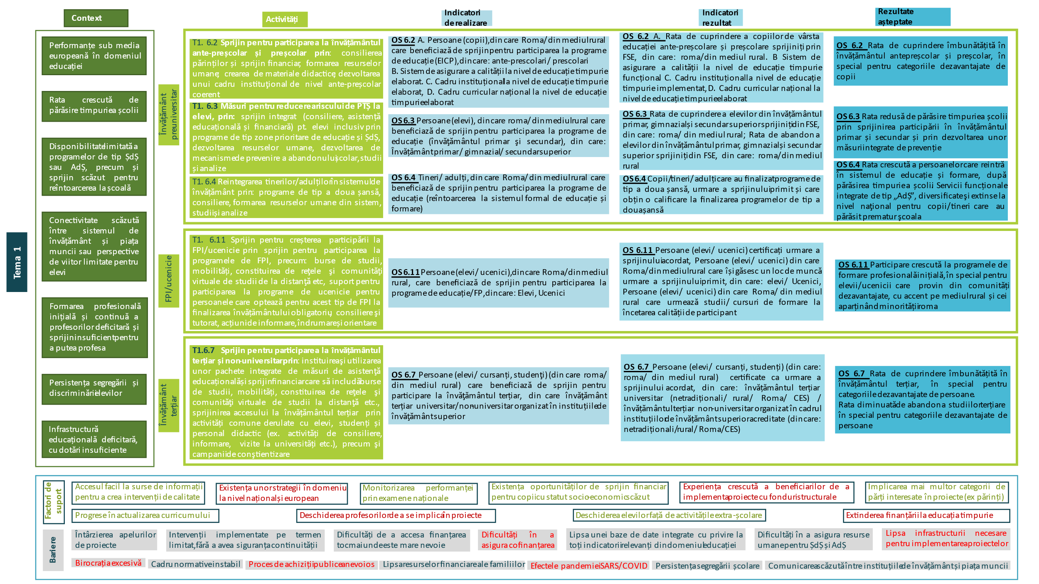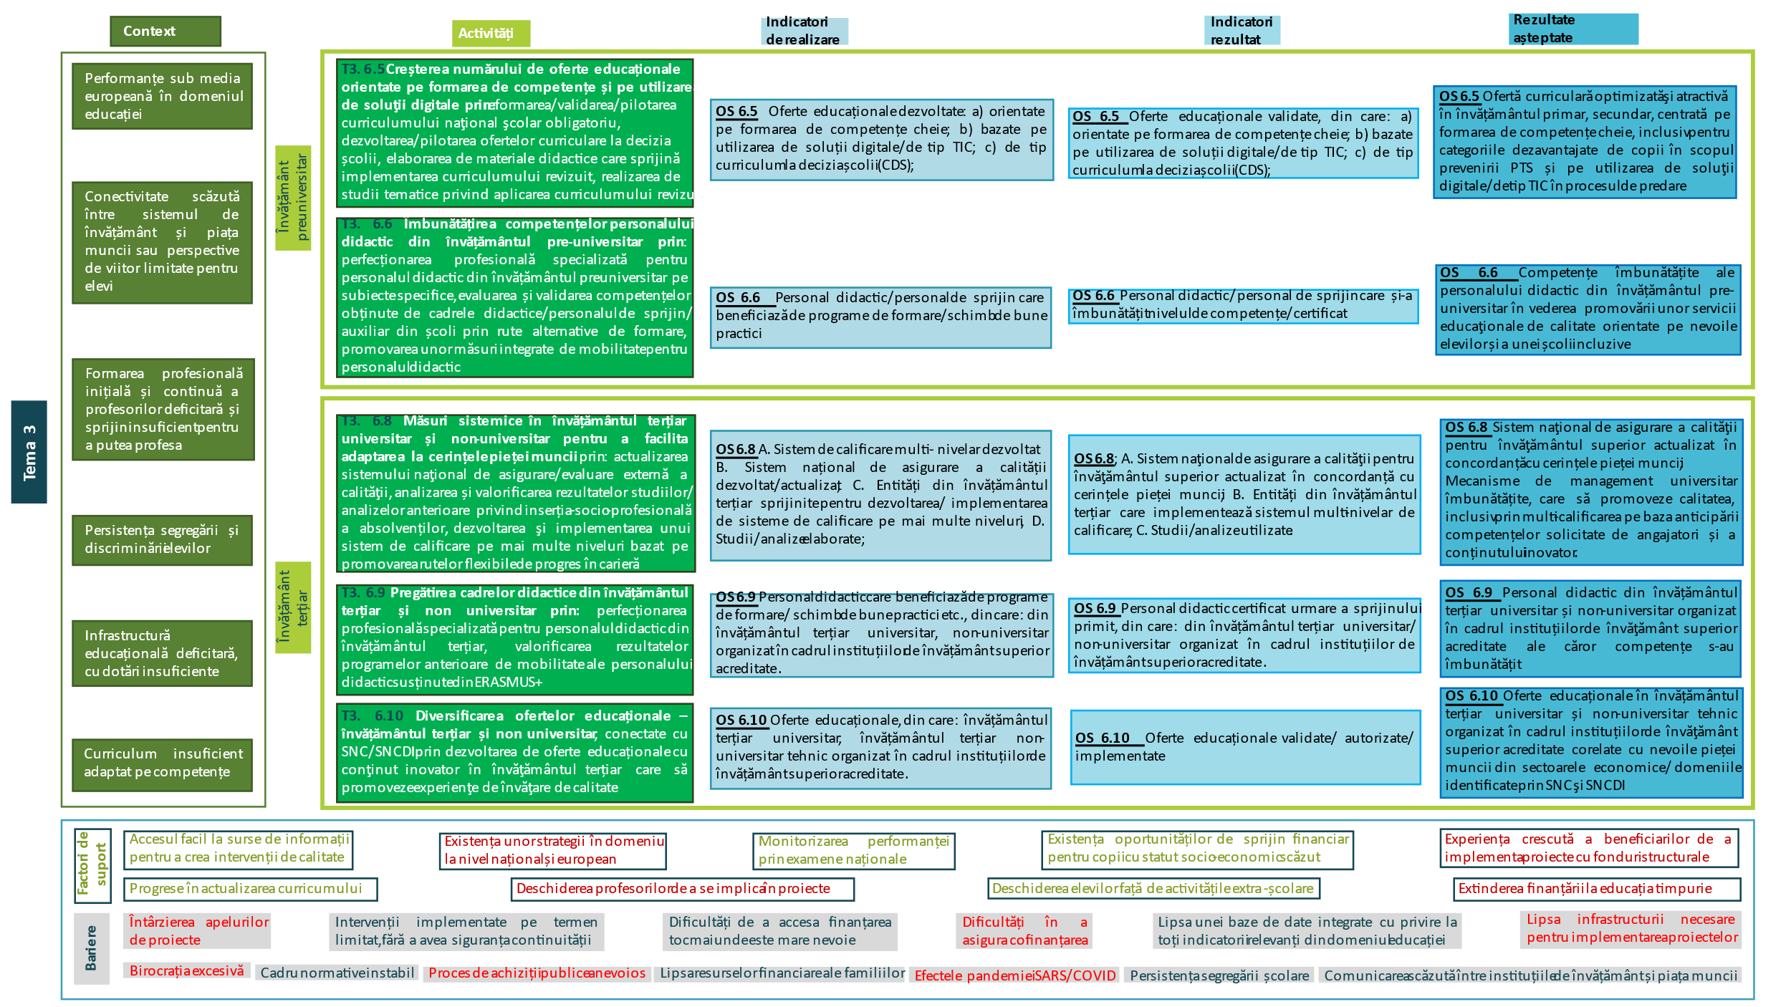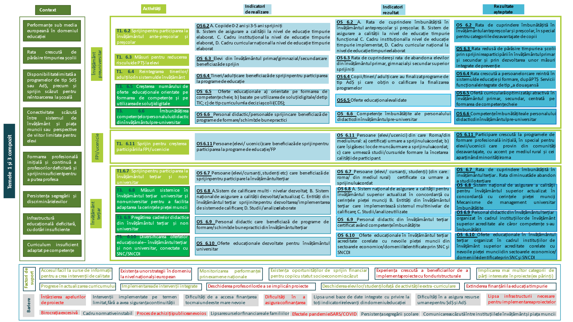

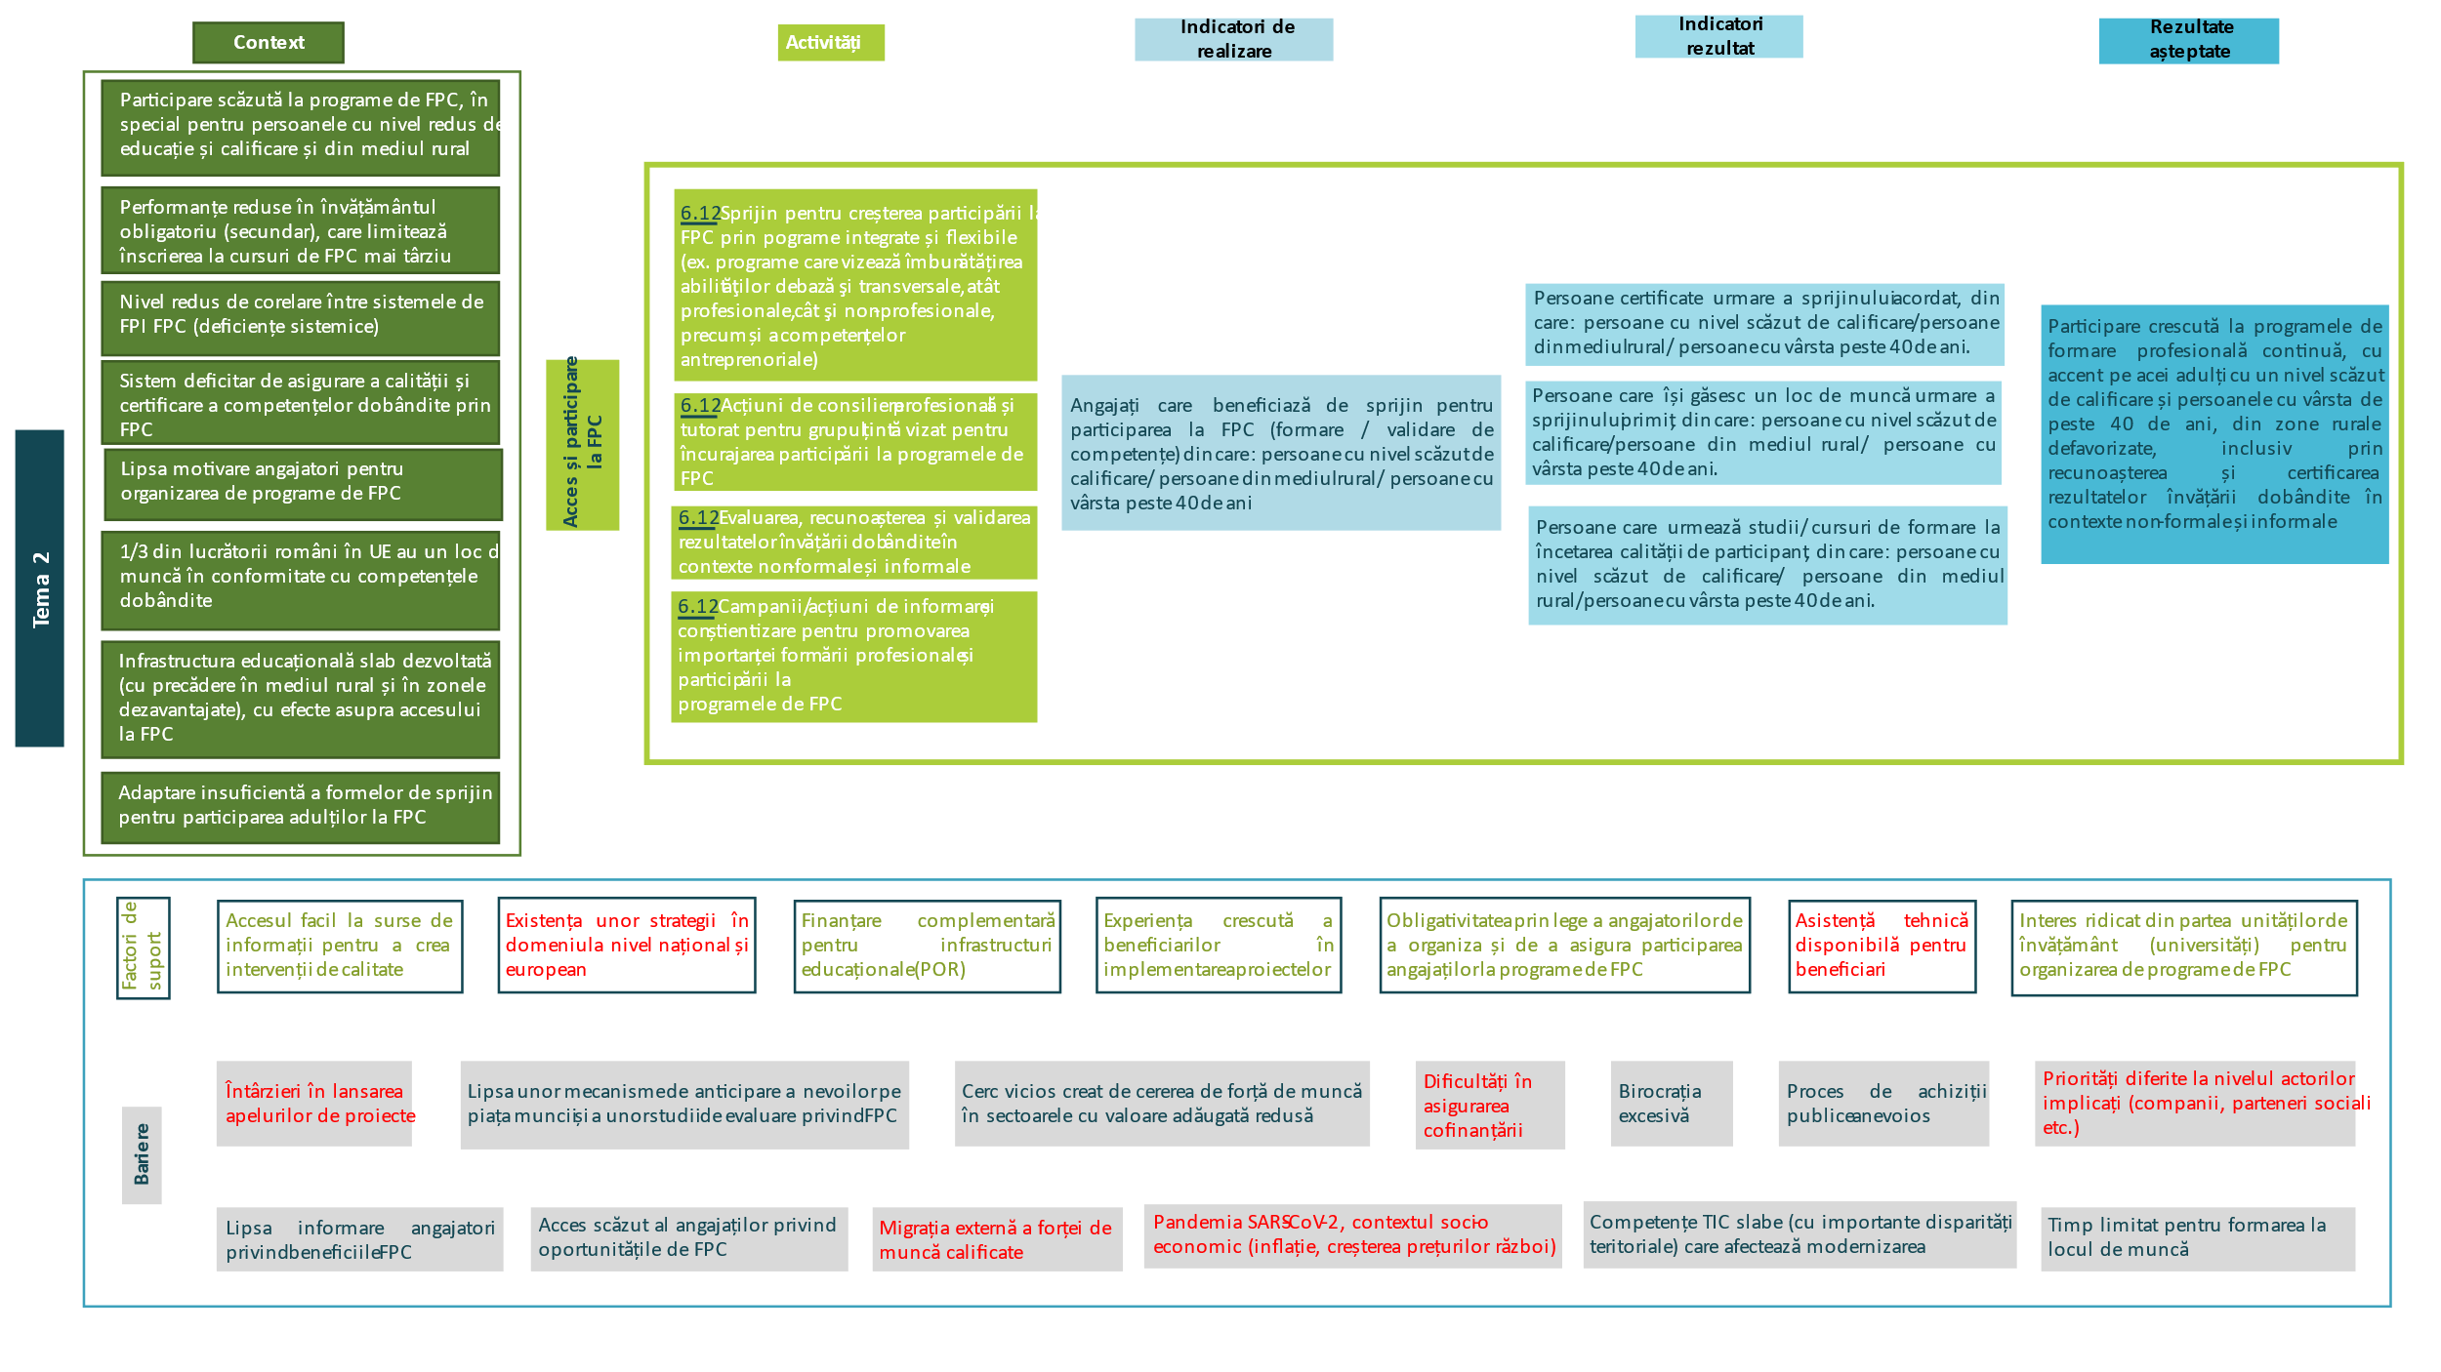

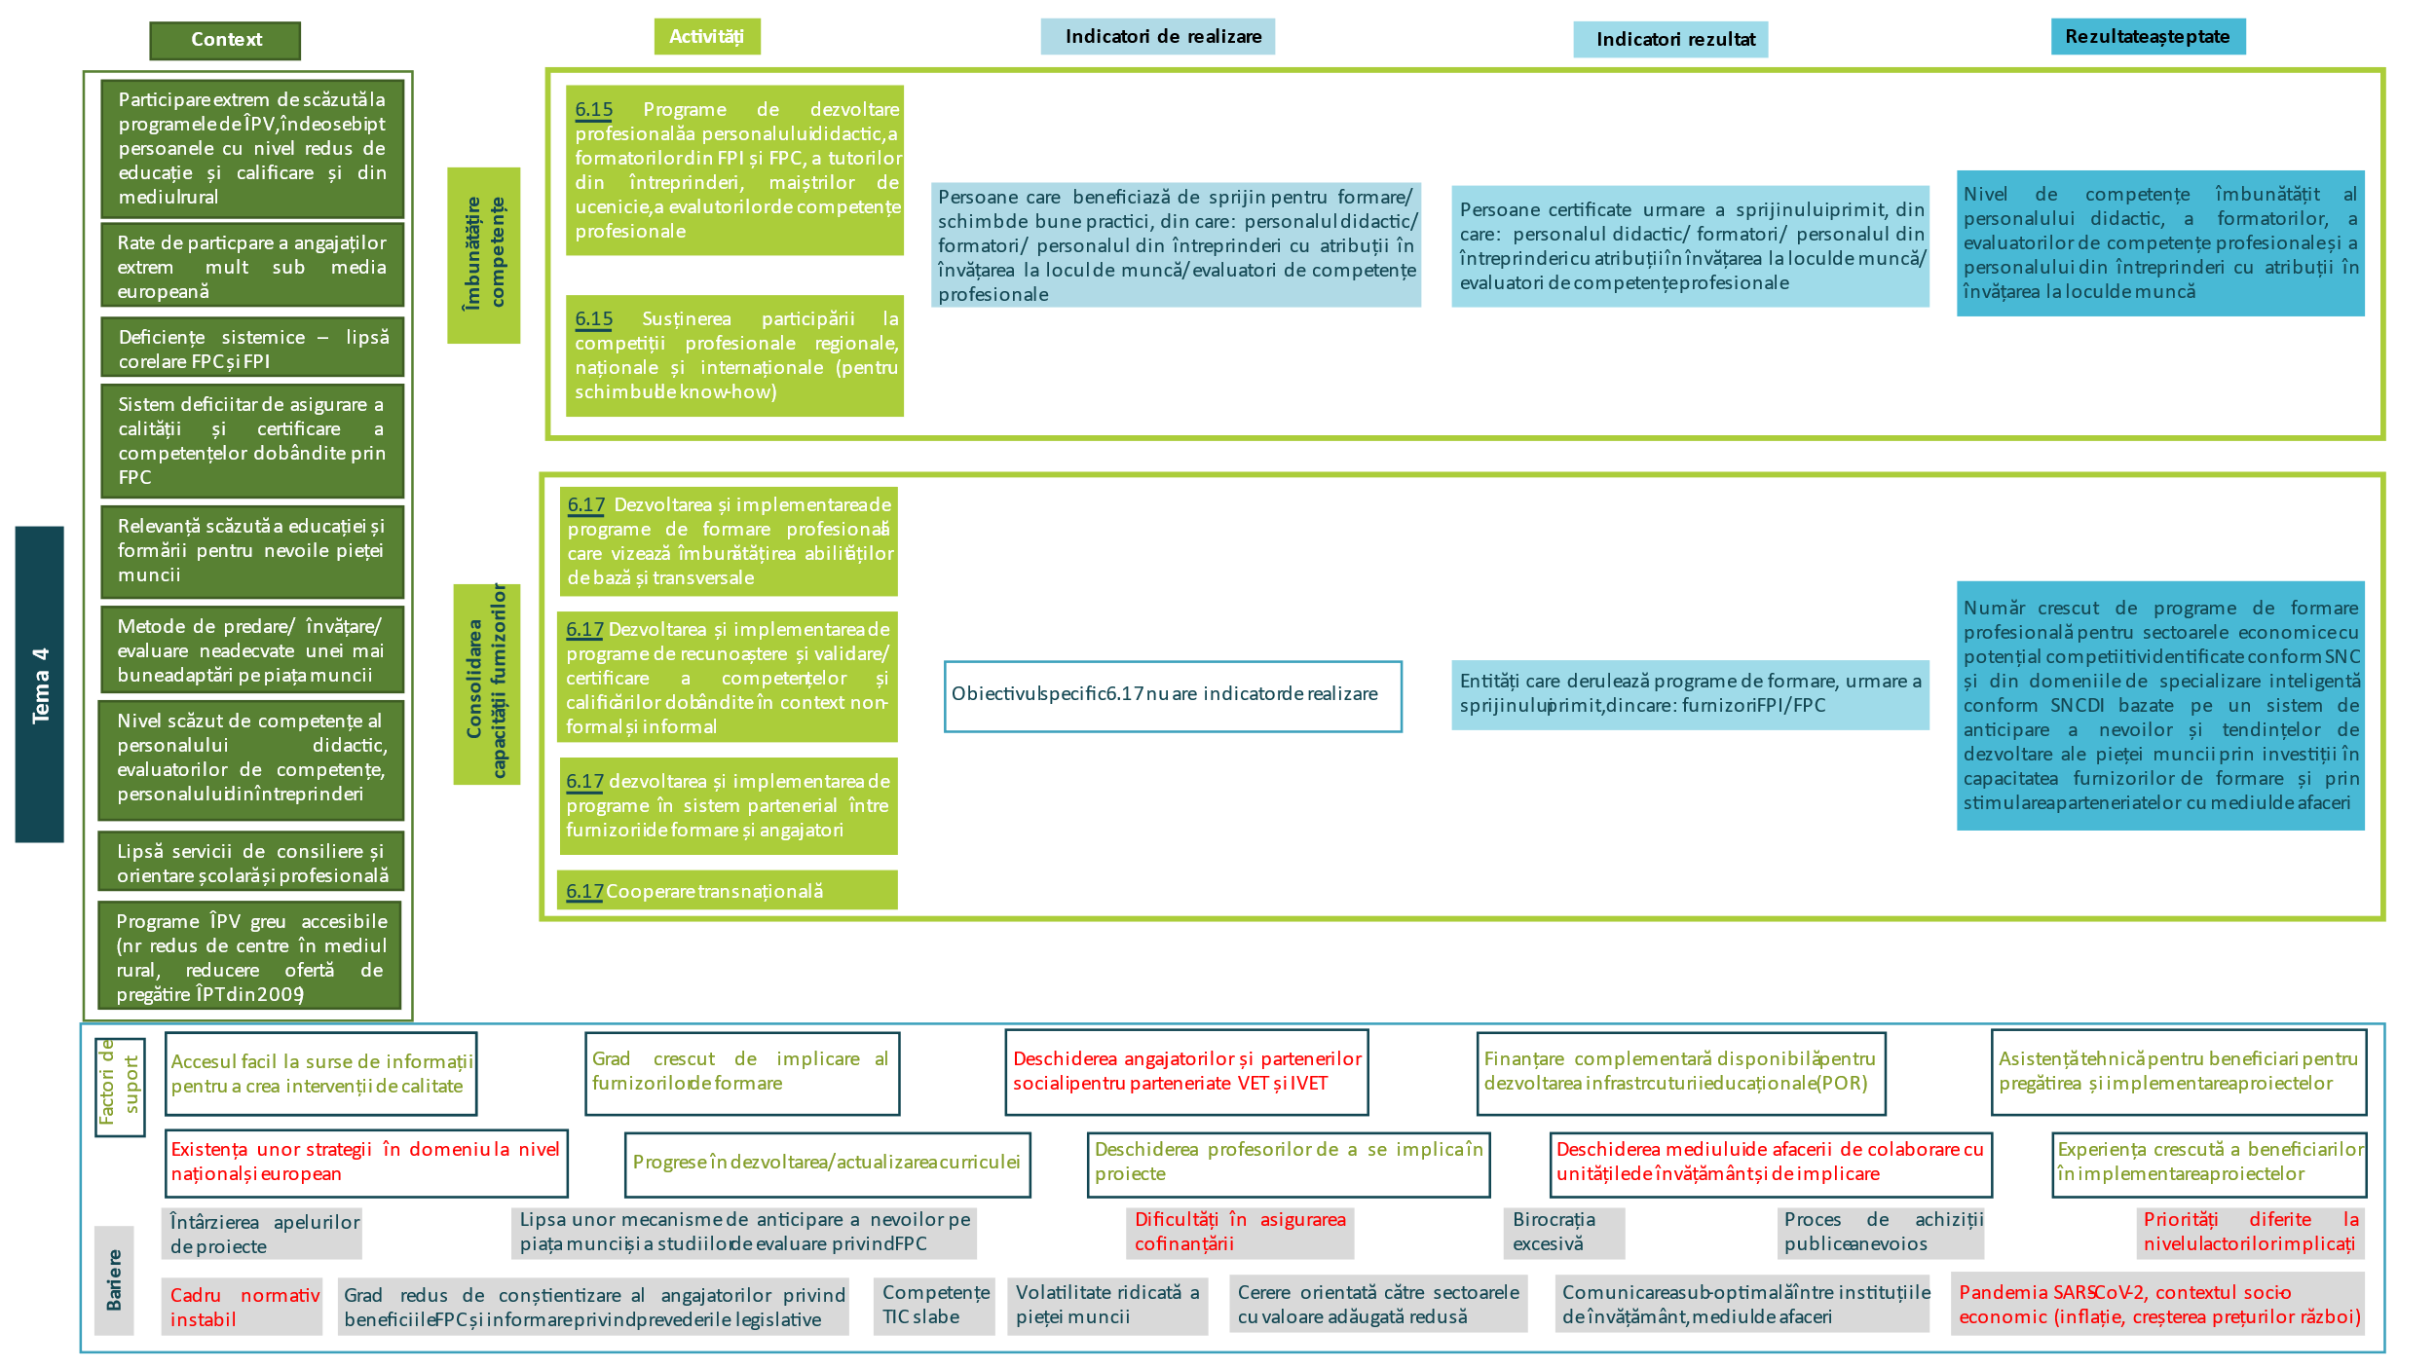

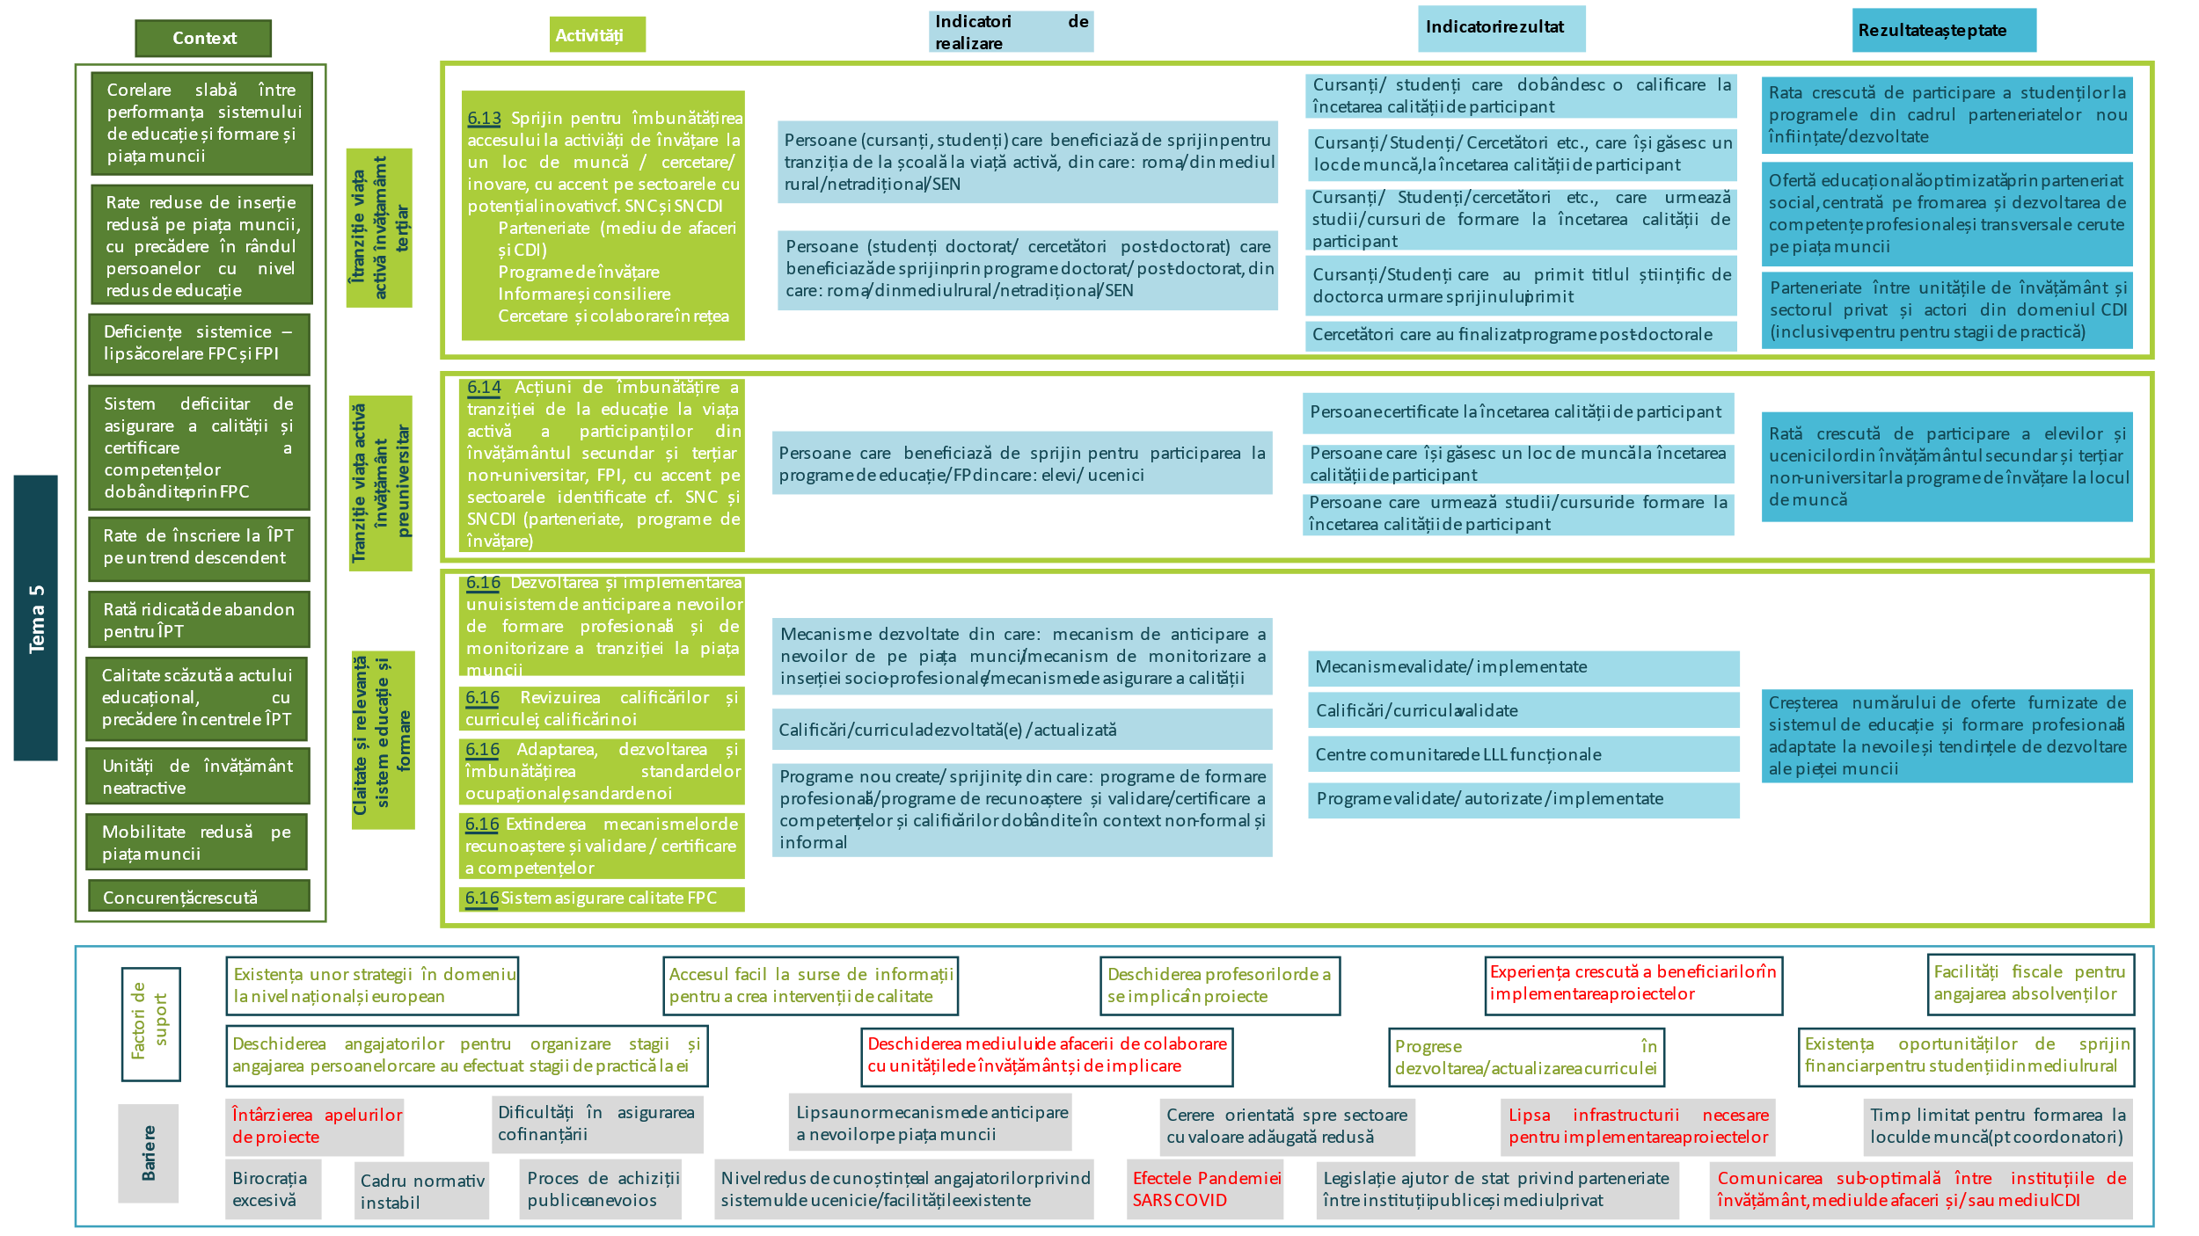

**Evaluarea intervențiilor POCU 2014-2020 în domeniul educației**

**ANEXA 0.3: Lista instituțiilor intervievate**

**Lista instituțiilor intervievate în cadrul exercițiului de evaluare a intervențiilor POCU 2014-2020 în domeniul educației:**

* Autoritatea de Management POCU (AM POCU)
* Organismul Intermediar - Ministerul Educației și Naționale (OI MEN)
* Ministerul Educației și Naționale (MEN)
* Autoritatea Națională pentru Calificări (ANC)
* Institutul Național de Cercetare pentru Bioresurse Alimentare - IBA București
* Asociația „O ȘANSĂ PENTRU FIECARE”
* Asociația PartNET – Parteneriat pentru Dezvoltare Durabilă
* Asociația de Turism Rural Dâmbovița
* Asociația „ADL-PROGRES”
* Wind Power Energy SRL
* Universitatea de Vest
* Universitatea Babes-Bolyai Cluj
* Universitatea Ștefan cel Mare din Suceava
* Universitatea din Craiova
* Universitatea de Arte din Târgu Mureș
* Universitatea Spiru Haret
* Asociația Asura
* Develo Consult SRL
* Asociația Arte 21-Poveștile lumii
* Universitatea de Științe Agricole și Medicină Veterinară „ION IONESCU DE LA BRAD” Iași
* Corpul Experților Contabili și Contabililor Autorizați din România
* Universitatea Dunărea de Jos Galați

**Evaluarea intervențiilor POCU 2014-2020 în domeniul educației**

**ANEXA 0.4: Tabel de tratare a comentariilor la Raportul de Evaluare POCU (exercițiul 2023)**

|  |  |  |  |  |
| --- | --- | --- | --- | --- |
| Nr. crt. | Comentarii/observații/recomandări | Formulate de | Opinia echipei de evaluare | Secțiunea modificată din cadrul Raportului de Evaluare |
|  | **Paragraf 2**  De revizuit conform propunerii MIPE-BEP | MIPE-BEP | ***Comentariu acceptat*** | Paragraf revizuit. |
|  | **Paragraf 3**  De revizuit conform propunerii MIPE-BEP | MIPE-BEP | ***Comentariu acceptat*** | Paragraf revizuit. |
|  | **Tabelul**  - **Date sintetice ale proiectului**  Se va simplifica conform propunerii MIPE-BEP. Se vor elimina o serie de informații care îngreunează acest tabel. | MIPE-BEP | ***Comentariu acceptat*** | Paragraf revizuit. |
|  | **Paragraf 20**  Necesită reformulare, este prea lung intr-o singura fraza. Poate fi spart in 2 | MIPE-BEP | ***Comentariu acceptat*** | Paragraf revizuit. |
|  | **Paragraf 23**  Recomandarile sunt amestecate cele de nivel de implementare cu cele de nivel strategic | MIPE-BEP | ***Comentariu acceptat*** | Paragraf revizuit. |
|  | **Paragraf 24**  Enumerarea trebuie pusa cu bullets ca sa fie mai usor de vizualizat.  Tot paragraful trebuie revizuit pentru a elimina eventualele confuzii, repețiții de cuvinte etc. | MIPE-BEP | ***Comentariu acceptat*** | Paragraf revizuit. |
|  | **Paragraf 26**  Indicatorul – „Rata brută de cuprindere” – pare că lipseste ceva din denumirea acestui indicator – se va revizui  este în creștere pentru segmentul 3-23 de ani a crescut usor dar scade la nivel gimnazial și liceal - Creste, scade, este in crestere..nu este clar, necesită revizuire | MIPE-BEP | ***Comentariu acceptat*** | Paragraf revizuit. |
|  | **Paragraf 27**  Paragraful se poate simplifica prin eliminarea urmăoarelor: Rata de participare a adulților la învățare pe tot parcursul vieții, număr de participanți la cursurile de formare profesională continuă din totalul angajaților din întreprinderi, rata de participare pentru angajații din întreprinderile care au oferit cursuri de formare profesională continuă, etc. | MIPE-BEP | ***Comentariu acceptat*** | Paragraf revizuit. |
|  | **Paragraf 28**  Din raportul trecut *În cazul POCU există o necorelare logică între prevederi care vizează activitățile de cercetare științifică (prevăzute în SNCDI) și implementarea activităților educaționale, avute în vedere de prioritatea de investiții și obiectivele specifice finanțate prin apelurile de proiecte lansate.*  Paragraful se va revizui. | MIPE-BEP | ***Comentariu acceptat*** | Paragraf revizuit. |
|  | **Paragraf 29**  Se va clarifica la ce referă sintagma **-**  eficientizarea procedurilor și proceselor normative | MIPE-BEP | ***Comentariu acceptat*** | Paragraf revizuit. |
|  | **Paragraf 30**  ”buclelor de feedback” – se va utiliza un alt un alt cuvant/concept | MIPE-BEP | ***Comentariu acceptat*** | Paragraf revizuit. |
|  | **Paragraf 31**  „La nivel de program….” - Formularile de tipul acesta cred ca ar trebui transformate putin altfel catre interventiile preluate in PEO. Adica parca suna ciudat sa mai spunem ca la nivel de program recomandam ceva avand in vedere ca acesta se termina.  Paragraful se va revizui. | MIPE-BEP | ***Comentariu acceptat*** | Paragraf revizuit. |
|  | **Paragraf 32**  **Optimizarea conceptelor -** nu este clar la ce referă, ce presupune?  Optimizarea conceptelor si planificarii nu va duce neaparat la corelarea cu calendarele scolare, la asigurarea unei durate a sprijinul si la abordari integrate...daca acestea nu sunt obiective in sine.  Destul de alambicata exprimarea. Paragraful necesită revizuire și simplificare pentru claritate | MIPE-BEP | ***Comentariu acceptat*** | Paragraf revizuit. |
|  | **Paragraf 33**  Cererile de finantare sau ghidurile solicitantului? Inainte de cereri de finantare sunt ghidurile...  Frază neclară, de revizuit | MIPE-BEP | ***Comentariu acceptat*** | Paragraf revizuit. |
|  | **Paragraf 34**  cerem reducerea controlului? Sau este in sensul de focus al controlului la nivel de rezultate și nu de activități  de clarificat, de revizuit | MIPE-BEP | ***Comentariu acceptat*** | Paragraf revizuit. |
|  | **Paragraf 35**  Cine ar trebui sa implementeze aceasta super MEGA recomandare?  De revizuit, de simplificat | MIPE-BEP | ***Comentariu acceptat*** | Paragraf revizuit. |
|  | **Paragraf 51**  **Tabel -** Marja de eroare statistică: +/-5,9%  De revizuit | MIPE-BEP | ***Comentariu acceptat*** | Rectificat. |
|  | **Paragraf 54**  SMIS 103759 - Este un proiect strategic? Este un caz singular?  Astfel, presupunerea inițială a echipei de evaluare că valoarea indicatorului la fiecare RT este cea obținută în perioada de raportare, nicidecum una agregată, a dus la calcule inițiale ce evidențiau depășiri absurde ale indicatorilor de realizare/rezultat și la ajustarea abordării privind calcularea indicatorilor la nivel de program. Această situație ar fi putut fi evitată și efortul suplimentar depus redus, prin denumirea corectă a coloanei privind VALOARE_OBȚINUTĂ cu adăugarea informației că acea valoare este una AGREGATĂ, sau prin furnizarea valorii doar la ultimul RT | MIPE-BEP | ***Comentariu acceptat*** | Paragraf revizuit. |
|  | **Paragraf 83**  O altă schimbare importantă – la ce se referă? De clarificat | MIPE-BEP | ***Comentariu acceptat*** | Paragraf revizuit. |
|  | ***Criteriu: Adresarea adecvată a nevoilor de evaluare***  Nu a fost identificate:   * Sumarul executiv în limba englează, așa cum prevede CdS. * Tabel de corelare constatări, concluzii și recomandări * Raportul comitetului științific – va fi anexat prezentul raport * Fișierele cu date prelucrate pentru TE 1&3. * Instrumentele de evaluare utilizate la nivelul acestui exercițiu de evaluare pentru TE1&3   Se recomandă completarea raportului de evaluare cu anexele lipsă.  Se recomandă revizuirea raportului în vederea corectării erorilor de tehnoredactare.  Se recomandă o restructurare a recomandărilor pentru a avea utilitate și aplicabilitate. | Comitet Științific propriu | ***Comentariu acceptat*** | Raport revizuit și completat conform solicitării |
|  | ***Criteriu: Relevanţa ariei de acoperire a evaluării***  Se recomandă completarea raportului de evaluare cu anexele lipsă. | Comitet Științific propriu | ***Comentariu acceptat*** | Raport revizuit și completat conform solicitării |
|  | ***Criteriu: Deschiderea procesului***  Nu a fost identificat modul de tratare a comentariilor și observațiilor formulate de cei interesați (dacă a fost cazul).  Se recomandă anexarea la raport a tabelului de tratare al comentariilor și observațiilor formulate de cei interesați (dacă a fost cazul). | Comitet Științific propriu | ***Comentariu acceptat*** | Raport revizuit și completat conform solicitării |
|  | ***Criteriu: Calitatea metodologiei***  Nu a fost identificată o anexă specifică cu metodologia de evaluare, inclusiv instrumentele de evaluare utilizate la nivelul acestui exercițiu de evaluare pentru TE1&3.  Se recomandă completarea raportului de evaluare cu toate anexele lipsă pentru a îndeplini cerințele din CdS. | Comitet Științific propriu | ***Comentariu acceptat*** | Raport revizuit și completat conform solicitării |
|  | ***Criteriu: Date robuste***  Se recomandă completarea raportului de evaluare cu anexele lipsă. | Comitet Științific propriu | ***Comentariu acceptat*** | Raport revizuit și completat conform solicitării |
|  | ***Criteriu: Calitatea analizelor***  Se recomandă completarea raportului de evaluare cu anexele lipsă. | Comitet Științific propriu | ***Comentariu acceptat*** | Raport revizuit și completat conform solicitării |
|  | ***Criteriu: Credibilitatea constatărilor***  Se recomandă completarea raportului cu tabelul de corelare constatări-concluzii-recomandări pentru a răspunde cerințelor din CdS. | Comitet Științific propriu | ***Comentariu acceptat*** | Raport revizuit și completat conform solicitării |
|  | ***Criteriu: Concluzii obiective***  Se recomandă completarea raportului cu tabelul de corelare constatări-concluzii-recomandări pentru a răspunde cerințelor din CdS.  Se recomandă o sintetizare a concluziilor și recomandărilor pentru a fi cât mai utile și ușor de operaționalizat de către cei vizați. | Comitet Științific propriu | ***Comentariu acceptat*** | Raport revizuit și completat conform solicitării |
|  | ***Criteriu: Claritatea raportului***  Sumarul executiv necesită unele revizuiri pentru a asigura o claritate cât mai bună a informațiilor și pentru a facilita o parcurgere cât mai ușoară cititorilor. Se recomandă simplificarea exprimării, utlizarea unor fraze mai scurte.  Se recomandă o sintetizare a concluziilor și recomandărilor pentru a fi cât mai utile și ușor de operaționalizat de către cei vizați.  Se vor corecta erorile de tehno-redactare. | Comitet Științific propriu | ***Comentariu acceptat*** | Raport revizuit și completat conform solicitării |
|  | ***Criteriu: Utilitatea recomandărilor***  Se recomandă completarea raportului cu tabelul de corelare constatări-concluzii-recomandări pentru a răspunde cerințelor din CdS.  Se recomandă o sintetizare a concluziilor și recomandărilor pentru a fi cât mai utile și ușor de operaționalizat de către cei vizați.  Se recomandă menționarea responsabililor și termenele pentru implementarea recomandărilor. | Comitet Științific propriu | ***Comentariu acceptat*** | Raport revizuit și completat conform solicitării |

**Evaluarea intervențiilor POCU 2014-2020 în domeniul educației**

**ANEXA 0.5: Lista membrilor CCE**

**Lista membrilor CCE**

|  |  |  |
| --- | --- | --- |
|  | Instituție | Calitate |
|  | Ministerul Educației și Cercetării Științifice | reprezentant guvernamental în domeniul politicilor educaționale și furnizor de date necesare evaluărilor  **Învățământ preuniversitar** |
|  | Ministerul Educației și Cercetării Științifice | reprezentant guvernamental în domeniul politicilor educaționale și furnizor de date necesare evaluărilor  **Învățământ superior** |
|  | Ministerul Educației și Cercetării Științifice | reprezentant guvernamental în domeniul politicilor educaționale și furnizor de date necesare evaluărilor  **Învățământul pentru minoritățile naționale** |
|  | Ministerul Educației și Cercetării Științifice | reprezentant guvernamental în domeniul politicilor publice și furnizor de date necesare evaluărilor  **Infrastructură școlară/universitară** |
|  | Ministerul Muncii, Familiei, Protecției Sociale și Persoanelor Vârstnice | reprezentant guvernamental în domeniul politicilor MMFPSPV și furnizor de date necesare evaluărilor  **Ocupare** |
|  | Ministerul Muncii, Familiei, Protecției Sociale și Persoanelor Vârstnice | reprezentant guvernamental în domeniul politicilor MMFPSPV și furnizor de date necesare evaluărilor  **Servicii sociale** |
|  | Ministerul Muncii, Familiei, Protecției Sociale și Persoanelor Vârstnice | reprezentant guvernamental în domeniul politicilor MMFPSPV și furnizor de date necesare evaluărilor  **Incluziune și egalitate de șanse** |
|  | Agenția Națională pentru Romi | reprezentant guvernamental în domeniul politicilor de incluziune socială și furnizor de date necesare evaluărilor |
|  | Autoritatea Națională pentru Calificări | reprezentant guvernamental în domeniul politicilor de formare profesională continuă și furnizor de date necesare evaluărilor |
|  | Camera de Comerț și Industrie | partener social |
|  | Institutul Economic Român | partener social |
|  | Agenția Națională pentru Ocuparea Forței de Muncă | reprezentant guvernamental în domeniul politicilor privind ocuparea forței de muncă și furnizor de date necesare evaluărilor |
|  | Ministerului Tineretului și Sportului | reprezentant guvernamental în domeniul politicilor privind tinerii |
|  | Institutul Național de Statistică | Furnizor de date |
|  | Ministerul Sănătății | reprezentant guvernamental în domeniul politicilor în domeniul sănătății și furnizor de date necesar evaluărilor  **Management, structuri sanitare și resurse umane** |
|  | Ministerul Sănătății | reprezentant guvernamental în domeniul politicilor în domeniul sănătății și furnizor de date necesar evaluărilor  **Asistență medicală și sănătate publică** |
|  | Ministerul Comunicațiilor și pentru Societatea Informațională | reprezentant guvernamental în domeniul politicilor în domeniul tehnologiei informației și comunicațiilor și furnizor de date necesare evaluărilor |
|  | Agenția Națională Antidrog | reprezentant guvernamental în domeniul politicilor în domeniul prevenirii şi combaterii traficului şi consumului ilicit de droguri și furnizor de date necesare evaluărilor |
|  | Autoritatea Națională pentru Persoanele cu Dizabilități | reprezentant guvernamental în domeniul politicilor privind protecţia şi promovării drepturilor persoanelor cu dizabilităţi și furnizor de date necesare evaluărilor |
|  | Administrația Națională a Penitenciarelor |  |
|  | Agenția Națională împotriva Traficului de Persoane | reprezentant guvernamental în domeniul politicilor privind traficului de persoane și furnizor de date necesare evaluărilor |
|  | Autoritatea Națională pentru Protecția Copilului și Adopții | reprezentant guvernamental în domeniul politicilor privind protecţia copilului și furnizor de date necesare evaluărilor |
|  | Ministerul Economiei, Comerțului și Relațiilor cu Mediul de Afaceri | reprezentant guvernamental în domeniul politicilor în domeniul competitivității economice și furnizor de date necesar evaluărilor |
|  | Fundația World Vision Romania | partener social |
|  | Romani CRISS | partener social |
|  | Fundația PAEM Alba | partener social |
|  | Blocul Național Sindical | partener social |
|  | Școala Națională de Studii Politice și Administrative | partener social |
|  | Comisia Națională de Prognoză |  |
|  | Autoritatea de Management pentru POAT | reprezentant guvernamental pentru gestionarea fondurilor europene structurale și de investiții |
|  | Autoritatea de Management pentru POIM | reprezentant guvernamental pentru gestionarea fondurilor europene structurale și de investiții |
|  | Autoritatea de Management pentru POC | reprezentant guvernamental pentru gestionarea fondurilor europene structurale și de investiții |
|  | Autoritatea de Management pentru POCU | reprezentant guvernamental pentru gestionarea fondurilor europene structurale și de investiții |
|  | Direcția de Analiză și Programare | reprezentant guvernamental pentru gestionarea fondurilor europene structurale și de investiții |
|  | Direcția IT și Coordonare SMIS | reprezentant guvernamental pentru gestionarea fondurilor europene structurale și de investiții, precum și de furnizor de date necesare evaluărilor |
|  | Ministerul Investițiilor și Proiectelor Europene |  |
|  | Autoritatea de Management POR | reprezentant guvernamental pentru gestionarea fondurilor europene structurale și de investiții |
|  | Autoritatea de Management POCA | reprezentant guvernamental pentru gestionarea fondurilor europene structurale și de investiții |
|  | Autoritatea de Management CTE | reprezentant guvernamental pentru gestionarea fondurilor europene structurale și de investiții |
|  | Organismul Intermediar pentru Educație | reprezentant guvernamental pentru gestionarea fondurilor europene structurale și de investiții |
|  | Centrul Naţional de Dezvoltare a Învăţământului Profesional şi Tehnic | reprezentant guvernamental în domeniul politicilor privind învățământul profesional și tehnic |

**Evaluarea intervențiilor POCU 2014-2020 în domeniul educației**

**ANEXA 0.6: Tabel de corelare constatări -concluzii - recomandări**

|  |  |  |
| --- | --- | --- |
| Concluzii | Recomandări | Instituție responsabilă, termen de implementare |
| TE1&3 | | |
| Învățământ preuniversitar  *La nivel strategic și de reglementare*  C1. Procesul de reformă a sistemului educațional are încă limitări severe, îmbunătățirile și finanțarea sectorului fiind insuficiente pentru a produce schimbarea dorită de oricare dintre actorii implicați în procesul de reformare a educației în România. Indicatorii analizați demonstrează că măsurile luate în ultimii 10 ani au fost insuficiente pentru a produce îmbunătățiri semnificative. În ciuda eforturilor financiare dar și a celor de la nivel sistemic, la nivelul cadrelor didactice, România nu pare avansa înspre atingerea țintelor privind educația din Agenda 2020 și nici spre îmbunătățirea fără echivoc a rezultatelor PISA.  C2. Sectorului învățământului antepreșcolar i-au fost aduse îmbunătățiri structurale semnificative. Pe de o parte, a fost asigurată finanțarea de bază a acestuia de la bugetul de stat. Pe de altă parte, cadrul instituțional de funcționare a acestuia a fost radical modificat prin preluarea creșelor de către Ministerul Educației, definirea unei metodologii naționale de funcționare a acestora și prin înființarea unor structuri inter-instituționale naționale, dedicate acestui sector (Comitetul Național de Sprijin pentru Educația Timpurie și Comitetul Intersectorial pentru Educație Timpurie). De asemenea, a demarat procesul de formare a resursei umane specializate și calificate pentru educația și îngrijirea copiilor ante-preșcolari din creșe și grădinițe de pe întreg teritoriul țării. Din păcate, instituțiile furnizoare de servicii de educație ante-preșcolară nu au avut suficient timp să își evalueze nevoile și aspirațiile pentru a le putea transpune în proiecte finanțabile în cadrul celor două apeluri dedicate, în ciuda nevoii crescute.  C3. În linie cu reforma propusă de LEN au fost realizați pași importanți pentru deblocarea dezvoltării învățământului dual, care a primit un cadru legislativ nou în 2016 și resurse financiare semnificative pentru asigurarea burselor acordate elevilor, chiar dacă cuantumul acestora nu este perceput a fi suficient pentru a răspunde nevoilor elevilor.  *La nivel programului*  C4. Pandemia a avut un impact negativ semnificativ asupra procesului educațional, care poate fi însă cu greu cuantificat în acest moment. În schimb, privind partea pozitivă, trecerea forțată a procesului de învățare în mediul online pentru o perioadă îndelungată a dus la dezvoltarea accelerată a unor competențe digitale necesare atât pentru cadre didactice, cât și pentru elevi.  C5. Design-ul implementării intervențiilor prin proiecte strategice, implementate la nivel național, prin apeluri necompetitive și prin proiecte implementate la nivel local, prin apeluri competitive, are capacitatea de a crea un impact atât la nivel național, cât și la nivel local, asupra calității actului educațional și asupra creșterii participării școlare, a performanței, a reducerii abandonului școlar, a creșterii nivelului de calificare a populației țintă, însă acesta nu poate fi decât unul gradual, și efectele acestora se manifestă doar după implementarea unei serii mai mari de proiecte și după scurgerea unei durate semnificative de timp.  C6. Intervențiile strategice (cum au fost cele realizate prin intermediul proiectelor “Curriculum relevant, educație deschisă pentru toți – CRED”, “Profesionalizarea carierei didactice - PROF”, “Standardizare și evaluare unitară pentru sistemul de educație preuniversitar – STANDEV”, etc ) au un impact mai mare la nivel național, prin schimbarea pe care o produc la nivelul politicii educaționale, a cadrului instituțional și a resursei umane specializate, respectiv au o componentă intrinsecă de sustenabilitate, cu efecte pe termen lung.  C7. Proiectele implementate la nivel local, prin apeluri competitive, precum programul Școală pentru Toți, sunt mai adecvate pentru soluționarea problemelor specifice de la nivelul comunităților defavorizate și eficiente în măsura în care oferă o paleta de măsuri din care pot fi selectate cele mai potrivite grupurilor țintă specifice fiecărui proiect.  C8. Intervențiile complementare din programe care finanțează infrastructura, sănătatea, locuirea sunt extrem de importante pentru asigurarea unui impact real al intervențiilor în educație în comunitățile defavorizate. Toate aceste tipuri de intervenții trebuie augmentate și integrate pentru a asigura continuitatea sprijinului și durabilitatea efectelor.  C9. Proiectele finanțate au în general un impact asupra sistemului educațional, însă acesta nu poate fi decât unul gradual, și efectele acestora se manifestă doar după implementarea unei serii mai mari de proiecte și după scurgerea unei durate semnificative de timp. În acest sens, sustenabilitatea trebuie înțeleasă nu doar din perspectiva designului intervenției, ci și în relație cu politicile și finanțarea sistemului educațional, care influențează menținerea rezultatelor pe termen lung. Una dintre cele mai mari îngrijorări semnalate ține de o discontinuitate semnificativă a intervențiilor: chiar dacă rezultatele proiectelor sunt utilizate în continuare, lipsa finanțării consistente în școli pentru cel puțin un ciclu de studiu face ca sprijinul acordat să aibă un impact limitat la durata intervenției, fiind cruciale extinderea proiectelor pe mai mulți ani, precum și asigurarea continuității intervențiilor prin acordarea unei finanțări semnificativ mai mari pentru astfel de programe.  C12. Stimulentele acordate beneficiarilor din grupurile țintă (sprijin financiar direct, burse, asigurarea unor mese calde, a transportului la școală, etc.) au avut un efect mobilizator semnificativ și au contribuit la reducerea abandonului școlar, însă au avut un impact doar marginal asupra performanței școlare a elevilor.  C13. În ce privește învățământul profesional tehnic, programul a contribuit la creșterea ratelor generale de înscriere și respectiv la un reviriment al acestuia.  C14. Programul “A doua șansă” nu a avut efectul scontat, doar câteva mii de persoane fiind înscrise în acesta, respectiv impactul acestuia asupra creșterii angajabilității participanților este perceput ca fiind limitat. Cauzele pentru acest rezultat derivă în principal din caracteristicile grupului țintă, acesta fiind dificil de gestionat dat fiind că persoanele din grupul țintă preferă să se implice în activități generatoare de venit.  C15. Sistemul de implementare a continuat să fie caracterizat de un volum birocratic mare, inconsecvență privind interpretarea instrucțiunilor, procese impredictibile care au afectat eficiența acestora, au creat supraîncărcare și blocaje, atât la nivelul beneficiarilor cât și al autorităților, și au afectat eficacitatea proiectelor și a Programului. Interacțiunea beneficiarilor cu MySMIS a continuat să fie una anevoioasă, complexă și consumatoare de timp.  Învățământ terțiar  *La nivel strategic și de reglementare*  C16. Corelațiile la nivel de program între POCU și celelalte strategii au determinat în faza de implementare unele dificultăți legislative. În mod special, a fost nevoie să fie corelate domeniile de dezvoltare inteligentă din SNCDI cu domeniile de studii în cadrul cărora universitățile pot organiza programe de studii (prin Ordin de Ministru) pentru a putea fi implementate proiecte in cadrul POCU.  C17. Intervențiile POCU în cadrul sectorului au fost discontinue și fragmentate în timp, fiind caracterizate de lansarea unui singur apel de proiecte (rareori au fost lansate două apeluri distincte) pentru fiecare obiectiv pe întreaga durată de implementare a programului.  C18. La nivel de sistem, indicatorii care evaluează starea de fapt privind participarea, rezultatele și efectele participării la programele de educație și cercetare specifice nivelului terțiar universitar și non-universitar, arată faptul că România a înregistrat în ultimii 10 ani (2011 – 2021) o tendință stagnată, ușor descendentă. Această contrastează cu evoluțiile crescătoare la nivelul mediei UE precum și a situației înregistrate în state cu situații comparabile privind valorile indicatorilor.  *La nivel programului*  C19. Colegiile din cadrul instituțiilor de învățământ superior (învățământ terțiar non-universitar) sunt specifice anumitor domenii de studii și au atras un număr relativ mic de beneficiari, din cadrul sistemului național de învățământ superior. Finanțarea acestui tip de intervenții a fost limitată și nu a fost continuă pe parcursul implementării POCU.  C20. Participarea la programe de studii doctorale nu a crescut, în urma intervențiilor POCU, iar impactul produs de finanțarea acestor programe este dificil de evaluat, atât din perspectivă academică cât și din perspectiva pieței muncii / a dezvoltării economice. Rezultatele prezentei evaluări indică faptul că inițiativele antreprenoriale, dacă au existat, au avut o rată de reușită foarte redusă, aproape inexistentă.  C21. Indicatorii de program, referitori la grupul țintă sunt parțial realizați. Grupul țintă al cadrelor didactice este cel care a fost implicat cel mai puțin, față de programare, cu o rată de realizare de doar 25% față de valoarea propusă în program ca țintă pentru anul 2023. În ceea ce privește grupul țintă al studenților gradul de realizare este de 58%. Indicatorii care au măsurat obiecte, precum programe de studii sau rapoarte de evaluare, studii și analize, au înregistrat valori care au depășit țintele programate, chiar și de mai mult de două ori.  C22. Sustenabilitatea și durabilitatea rezultatelor și efectelor proiectelor este puternic influențată de capacitatea de a prelua costurile în cadrul bugetului public alocat sectorului educațional. | ***La nivel strategic și al cadrului de reglementare***  **R1**. Îmbunătățirea cadrului de reglementare al intervențiilor în domeniul educației vizând (1) continuarea demersurilor spre standardizarea evaluării rezultatelor învățării, însoțită de ghidaj metodologic privind aplicarea și interpretarea, și includerea acestor noțiuni în formarea inițială și continuă a cadrelor didactice; (2) Eficientizarea procedurilor și proceselor normative și de adoptare a legislației secundare și terțiare în baza noilor legi ale educației, ca factori cheie ce condiționează eficacitate și impactul intervențiilor.  ***La nivelul programului***  **R2. Asigurarea coerenței interne si externe a intervențiilor în domeniul educației prin (i) corelarea intervențiilor PEO** cu alte programe privind sistemul de educație finanțate din bugetul național, PNRR, programe regionale, respectiv alte surse de finanțare pentru infrastructură, incluziune și inovație, (ii) continuarea implementării proiectelor la nivel strategic care să acoperă nevoi naționale de reformă complementare cu proiectele locale care se adresează nevoilor educaționale și de incluziune socială a grupurilor țintă ale programului.  **R3.** **Planificarea apelurilor** trebuie sa asigure (i) predictibilitatea disponibilității finanțării (ii) conceperea unor intervenții care să permită furnizarea sprijinului pe durate optime corespunzător tipului de intervenție, cum ar un ciclu educațional complet și corelarea cu anul școlar (iii) corelarea cu implementarea legislației și progresul în implementare a intervențiilor finanțate din alte surse, prin consultări AM, OI cu Ministerul Educației  **R4**. Apelurile de proiecte si prevederile lor privind propunerile de proiecte și metodologia de evaluare trebuie   * Să permită mai multă flexibilitate privind posibilitatea unor adaptări ale activităților impuse de factori contextuali, fără acte adiționale ce generează întârzieri și costuri administrative. * Să stimuleze abordarea integrată a intervențiilor, ce s-a dovedit un factor de eficacitate și impact. Abordarea integrată poate să vizeze: integrarea sprijinului financiar sau material în proiecte educaționale, implicarea părinților, și ale altor părți interesate (după caz) în activitățile proiectelor, implicarea unităților administrativ teritoriale, integrarea acțiunilor vizând sistemul preuniversitar cu cel universitar, extinderea utilizării conceptelor ”antreprenoriat”, ”digitalizare”, ”competențe verzi” si în apeluri și proiecte ce nu includ in mod specific in obiectivele lor aceste concepte. * Să faciliteze accesul la finanțare și la sprijin a grupurilor țintă din zonele defavorizate, zonele unde nevoia este cea mai mare.     ***Recomandări privind mecanismul de implementare***  **R5**. Eficientizarea mecanismelor de implementare, vizând procesul de evaluare, selecție și contractare a proiectelor, astfel încât durata procesului de evaluare să fie redusă semnificativ, prin adoptarea în funcție de tipul intervențiilor a unor soluții de digitalizare a criteriilor de evaluare, simplificarea verificării documentelor și datelor disponibile in registre administrative.  **R6**. Simplificarea proceselor de implementare și reducerea poverii administrative asupra beneficiarilor și, implicit asupra AM și OI, astfel:   * Simplificarea procedurilor de implementare, reducerea birocrației, eliminarea solicitărilor de justificări excesive, flexibilizarea sistemului, extinderea digitalizării, stocarea datelor în formate prelucrabile, îmbunătățirea funcționalităților MYSMIS, introducerea costurilor simplificate în perioada următoare de programare. * Procesul de digitalizare a procedurilor de raportare inițiat în contextul pandemiei trebuie să fie menținut și dezvoltat în continuare pentru a ușura povara administrativă a beneficiarilor proiectelor. * Asigurarea unei înțelegeri unitare a instrucțiunilor la nivel AM și OI, a cooperării pentru implementarea măsurilor de îmbunătățire a sistemului, consultarea AA privind interpretarea unitară a instrucțiunilor, fără a afecta separarea funcțiilor. | Ministerul Educației  Termen: înaintea lansării apelurilor relevante tematicii  AM POCU  Termen: înaintea lansării apelurilor  AM POCU  Termen: înaintea lansării apelurilor  AM POCU  Termen: înaintea lansării apelurilor  AM POCU  Termen: înaintea lansării apelurilor  AM POCU  Termen: înaintea lansării apelurilor |
| TE2&4 | | |
| C1. În perioada 2014-2020 formarea profesională continuă (FPC) în România nu a înregistrat progrese semnificative așa cum se reflectă în indicatorii cheie sectoriali: rata de participare a adulților la învățare pe tot parcursul vieții; număr de participanți la cursurile de formare profesională continuă din totalul angajaților din întreprinderi, rata de participare pentru angajații din întreprinderile care au oferit cursuri de formare profesională continuă, etc.), valorile fiind în aceasta perioadă încă departe de media europeană sau de țintele asumate.  C2. În domeniul FPI este dificil de urmărit o dinamică a indicatorilor din cauza schimbărilor din sistem care nu permit comparabilitatea datelor, pe lângă lipsa de transparență în legătură cu sistemul. Învățământul profesional și tehnic din România este în continuare confruntat cu probleme și reușește cu greu să acopere nevoile celor două tipuri de clienți: angajatori și elevi.  C3. Din perspectiva OS 6.12 (Tema 2) și (O6.15/OS 6.17) implementarea programului nu a fost consecventă priorităților inițial stabilite. Apelurile pentru creșterea participării la FPC pentru angajați (TE2) și creșterea calității sistemului de formare IVET și CVET (TE2) au fost mult întârziate sau nu au fost lansate deloc (TE4), fără o informare a beneficiarilor privind perspectivele de finanțare a acestor acțiuni, afectând puternic îndeplinirea obiectivelor specifice aferente acestor teme precum și a indicatorilor prestabiliți.  C4. În cazul Teme 2, demararea târzie a singurului apel lansat (Apelul 726) a coincis cu criza generată de pandemia Covid 19 si ulterior criza economică ceea ce are un impact semnificativ asupra gradului de îndeplinirea a indicatorilor de rezultat. Astfel analizele inițiale ce au stat la baza pregătirii și depunerii CF cu privire la nevoile pieței muncii au fost puternic distorsionate conducând la dificultăți semnificative în readaptarea proiectelor pentru a corespunde noilor nevoi și în vederea atingerii indicatorilor de rezultat.  C5. Finanțarea este esențială pentru a asigura formarea profesională a angajaților, îndeosebi a celor cu dificultăți de acces a oportunităților de dezvoltare a competențelor conform cerințelor pieței muncii. Absenta angajatorilor din parteneriatele beneficiare de finanțare a limitat participarea la formare și potențialul formării de a produce un impact privind calitatea ocupării participanților. Angajatorii găsesc programele de formare cu recunoaștere națională ca având o durată prea lungă, ineficiente și greu de implementat, fiind interesați doar de anumite competențe corespunzătoare unor faze sau operațiuni ale fluxului de producție. | **R1.** În vederea creșterii eficacității și impactului intervențiilor viitoare este necesară mai multă flexibilitate si simplificare cel puțin vizând următoarele aspecte:   * tipurile de cursuri eligibile trebuie sa permită cursuri de mai scurtă durată, vizând competențe de interes pentru angajator, cu sau fără recunoaștere națională, focalizate pe anumite faze sau operațiuni ale fluxului de producție, reducerea gradului de detaliere a planificării la nivel de cerere de finanțare pentru o mai eficienta adaptare la modificările cererii din piață, simplificarea mecanismelor de solicitare a finanțării și raportare tehnică și financiară etc.   **R2.** Pentru perioada de programare 2021-2027 se recomandă o mai bună planificare a apelurilor cu o distribuție uniformă pe toată durata de implementare a programului, respectarea planificării pentru a asigura potențialii beneficiari de predictibilitatea disponibilității finanțării conform așteptărilor, implicarea angajatorilor care să tină cont de interesele lor si sa stimuleze contribuția lor la susținerea efectelor la nivel de rezultate. | AM POCU  Termen: înaintea lansării apelurilor  AM POCU  Termen: înaintea lansării apelurilor |
| TE5 | | |
| *La nivel strategic*  C1. România nu are încă un sistem eficient de anticipare a nevoilor pieței muncii și de monitorizare a inserției socio-profesionale, iar în perioada 2014-2020 nu au fost implementate studii naționale cu privire la anticiparea nevoilor si monitorizarea inserției absolvenților pe piața forței de muncă, însă, au proiectul Reconect finanțat prin POCU 2014-2020 asigură premisele unui mecanism funcțional.  *La nivel de program*  C2. Proiectele finanțate in cadrul OS 6.13, 6.14, produc un impact semnificativ la nivelul grupului țintă (elevi, studenți, doctoranzi, post-doctoranzi etc.) facilitând o bună conexiune între educație și nevoile pieței muncii, dezvoltând competențele practice ale elevilor, studenților, doctoranzilor prin activități practice (stagii de practică, firme de exercițiu, dezvoltarea de competențe antreprenoriale și consolidând parteneriatele cu angajatorii. Acest lucru s-a realizat prin identificarea nevoilor reale ale angajatorilor și adaptarea ofertei educaționale pentru a răspunde cerințelor pieței muncii., elevii și studenții au avut oportunitatea de a dobândi competențe practice relevante pentru piața muncii, ceea ce a sporit șansele de angajare și a contribuit la creșterea angajabilității acestora iar in cazul doctoranzilor și post doctoranzilor a crescut interesul pentru activitățile de cercetare cu aplicabilitate în economie și transformarea lor în afaceri viabile.  C3. Stagiile de practică și activitățile de consiliere și orientare în carieră sunt considerate ca fiind cele mai eficace, din perspectiva obținerii rezultatelor estimate. Calitatea, diversitatea și relevanța stagiilor de practică au fost mult mai mari în cadrul proiectelor POCU comparativ cu stagiile de practică obligatorii prin programa școlară/universitară și, implicit, elevii/studenții au obținut competențele necesare pentru intrarea pe piața muncii.  C4. Consolidarea parteneriatelor între instituțiile de învățământ și angajatori a reprezentat un alt rezultat important al acestor proiecte. Prin colaborarea strânsă cu mediul de afaceri, instituțiile de învățământ au putut să cunoască mai bine cerințele angajatorilor și să dezvolte programe de învățământ adecvate. Această colaborare a asigurat, de asemenea, o mai bună integrare a elevilor și studenților în mediul profesional și a facilitat accesul acestora la stagii și oportunități de angajare.  C5. Programul si-a atins obiectivele cu unele excepții în ceea ce privește angajabilitatea elevilor, programele post-doctorale. Acest aspect s-a datorat și condițiilor inițial impuse prin ghid cu privire la componenta de antreprenoriat impusă de CE pentru a evita suprapunerea cu bursa ce putea și obținuta de la stat, ceea ce a condus la scăderea atractivității apelurilor destinate studiilor postdoctorale. Totuși dimensiunea intervenției este limitată față de nevoile sectorului.  C6. Experiența actualei perioade de implementare în contextul unor situații de criză cum a fost cea generată de pandemia Covid 19) criza economică subliniază necesitatea ca în noul POEO să fie asigurată adaptarea modului de raportare a realizărilor și rezultatelor, la realitățile mediului de implementare a proiectelor, însoțită de4 simplificarea procedurilor de raportare.  C7. Principalii factori favorizanți pentru producerea efectelor au fost: designul intervenției si a proiectelor solicitate; publicarea în avans a ghidului solicitantului a contribuit la o mai bună înțelegere a cerințelor și a creat premisele, împreună cu experiența anterioară a beneficiarilor, depunerii de proiecte realiste și calitative; experiența anterioară în implementarea proiectelor; buna colaborare cu partenerii de proiect. Eficacitatea stagiilor de practică este afectată de proceduri administrative greoaie pentru firmele implicate, implicarea limitată sau neimplicarea firmelor dezvoltarea curriculumului, planurilor de implementare, cerințe rigide privind modalitățile de desfășurare, competente pedagogice limitate in firme, costuri ale firmelor ce nu sunt acoperite de finanțare. | **R1.** Ministerul Educației trebuie sa accelereze finalizarea sistemului și implementarea sistemului de monitorizare a inserției și parcursului absolvenților din mediul preuniversitar și universitare (continuare studii, inserție pe piața muncii), precum și un sistem privind anticiparea nevoilor (competențelor) pentru piața muncii.  **R2.** Se recomandă continuarea finanțării intervențiilor dedicate corelării sistemului de educație și formare cu nevoile pieței muncii valorificând experiența și lecțiile învățate în POCU 2014-2020:   * corelarea lansării apelurilor dedicate stagiilor de practică pentru elevi/studenți cu calendarul școlar/universitar (pentru a facilita selecția grupului țintă și a evita dificultățile experimentate în actualul exercițiu de programare dar și de atingere a indicatorilor) * asigurarea unei durate adecvate de implementare ca premisa a eficacității stagiilor de practică   **R3.** Pentru eficientizarea implementării proiectelor și concentrarea pe activitățile proiectului se recomandă debirocratizarea substanțială a procedurilor administrative (de implementare de la nivelul beneficiarilor de finanțări nerambursabile), concomitent cu creșterea capacității OI/AM dar și a îmbunătățirii sistemului IT (My SMIS), pentru evitarea întârzierilor și blocajelor. | Ministerul Educației  Termen: înaintea lansării apelurilor relevante tematicii  AM POCU  Termen: înaintea lansării apelurilor  AM POCU OI  Termen: înaintea lansării apelurilor |

**Evaluarea intervențiilor POCU 2014-2020 în domeniul educației**

**ANEXA 0.7. Raportul Consiliului Științific cu privire la calitatea Raportului de Evaluare**

**Raportul Consiliului Științific cu privire la calitatea Raportului de Evaluare**

**Raportul sinteză al opiniilor membrilor Comitetului Științific propriu organizat la nivelul Contractului de servicii nr. 5077/21.01.2019**

Acest raport reprezintă **Raportul sinteză al opiniilor membrilor Comitetului Științific propriu**, organizat la nivelul Contractului de servicii nr. 5077/21.01.2019. Aceasta a fost realizat cu ocazia celui de-al treilea exercițiu de evaluare al intervențiilor POCU în domeniul educației aferent anului 2023.

Comitetul Științific a fost organizat conform celor menționate în oferta tehnică „Implementarea Planului de Evaluare a Programului Operațional Capital Uman 2014-2020 - Evaluarea intervențiilor POCU în domeniul educației”, Contract de servcii nr. 5077/21.01.2019. Comitetul Științific a analizat toate documentele transmise de către Prestator constând în:

* Caietul de Sarcini;
* Oferta tehnică a Prestatorului;
* Metodologia de evaluare actualizată pentru exercițiul actual de evaluare (aprobată de beneficiar MIPE-BEP);
* Raportul de evaluare 2023 însoțit de anexe (versiunea 30.06.2023).

Ca urmare a analizei acestor documente Comitetul Științific a apreciat calitatea raportului însă a formulat și unele observații:

|  |  |  |  |
| --- | --- | --- | --- |
| **Calitatea raportului de evaluare în funcţie de gradul de îndeplinire al fiecărui criteriu specificat:**  **S = Satisfăcător / N = Nesatisfăcător** | | | |
| **Criteriu** | **S** | **N** | **Observații/ mențiuni/ precizări** |
| ***1. Adresarea adecvată a nevoilor de evaluare*** | S |  | * *Principalele aspecte constatate:*   Obiectivele evaluării sunt specificate în raport. Este evidențiat modul cum au fost atinse aceste obiective de evaluare.  Raportul de evaluare aferent anului 2023 este consistent, oferă răspuns clar și complet la fiecare întrebare de evaluare și include constatări, concluzii și recomandări pentru fiecare temă de evaluare. Informația cuprinsă în Raportul de evaluare 2023 este prezentată într-o formă structurată, accesibilă utilizatorilor. Toate întrebările de evaluare au fost tratate adecvat pentru fiecare temă de evaluare, toate informațiile cuprinse fiind susținute de dovezi. Informația cuprinsă în anexe este consitentă.  Raportul are o structură clară, fiind înțeleasă abordarea echipei de evaluare cu privirea la tratarea temelor 1 și 3 / temelor 2 și 4 împreună și tema 5 separat. De asemenea în Raport sunt incluse limitări la nivelul fiecărei teme de evaluare.  Nu a fost identificate:   * Sumarul executiv în limba englează, așa cum prevede CdS. * Tabel de corelare constatări, concluzii și recomandări * Raportul comitetului științific – va fi anexat prezentul raport * Fișierele cu date prelucrate pentru TE 1&3. * Instrumentele de evaluare utilizate la nivelul acestui exercițiu de evaluare pentru TE1&3 * *Principalele recomandări:*   Se recomandă completarea raportului de evaluare cu anexele lipsă.  Se recomandă revizuirea raportului în vederea corectării erorilor de tehnoredactare.  Se recomandă o restructurare a recomandărilor pentru a avea utilitate și aplicabilitate. |
| ***2. Relevanţa ariei de acoperire a evaluării*** | S |  | * *Principalele aspecte constatate:*   Aria de acoperire a raportului de evaluare este adecvată. Echipa de evaluare a înțeles pe deplin obiectivele de evaluare și a răspuns adecvat. Toate aspectele au fost tratate complet și echilibrat la nivelul temelor de evaluare (unele teme au avut un grad de complexitate mai ridicat).  În raport se poate identifica cu ușurință data de referință (cut-off date). Toate analizele se raportează la cele mai recente date și informații disponibile (în general analizele fac referire la date cele mai recente date disponibile).   * *Principalele recomandări:*   Se recomandă completarea raportului de evaluare cu anexele lipsă. |
| ***3. Deschiderea procesului*** | S |  | * *Principalele aspecte constatate:*   Raportul a fost realizat în baza metodologiei de evaluare aprobată de către beneficiar (MIPE-BEP). În metodologia de evaluare au fost cuprinse toate metodele și instrumentele de evaluare pentru fiecare tema în parte.  Nu a fost identificat modul de tratare a comentariilor și observațiilor formulate de cei interesați (dacă a fost cazul).   * *Principalele recomandări:*   Se recomandă anexarea la raport a tabelului de tratare al comentariilor și observațiilor formulate de cei interesați (dacă a fost cazul). |
| ***4. Calitatea metodologiei*** | S |  | * *Principalele aspecte constatate:*   Evaluarea s-a realizat în baza metodologiei de evaluare actualizată pentru aceste exercițiu de evaluare și aprobată de către beneficiar – MIPE-BEP. În metodologia de evaluare au fost cuprinse toate metodele și instrumentele de evaluare aplicabile pentru fiecare temă în parte. Toate instrumentele sunt adecvate și suficiente pentru a răspunde fiecărei întrebări evaluare. Au fost aplicate toate instrumentele propuse fiind asigurată astfel și o triangulare a celor prezentate în raport. În Raport sunt incluse limitări la nivelul fiecărei teme de evaluare.  Nu a fost identificată o anexă specifică cu metodologia de evaluare, inclusiv instrumentele de evaluare utilizate la nivelul acestui exercițiu de evaluare pentru TE1&3.   * *Principalele recomandări:*   Se recomandă completarea raportului de evaluare cu toate anexele lipsă pentru a îndeplini cerințele din CdS. |
| ***5. Date robuste*** | S |  | * *Principalele aspecte constatate:*   Populația utilizată pentru colectarea datelor a fost corect definită pentru fiecare întrebare de evaluare.  Sursele datelor primare și secundare necesare aplicării instrumentelor și tehnicilor de evaluare sunt specificate și sunt de încredere pentru fiecare întrebare de evaluare.  Combinația între datele cantitative și cele calitative este potrivită pentru analizele valide necesare răspunsului pentru fiecare întrebare de evaluare.  În raportul de evaluare se regăsesc analize complexe pe baza celor mai recente date și informații disponibile. Analizele au fost realizate la nivel UE, national și acolo unde a fost posibil s-a mers la nivel regional sau local.  Au fost aplicate metode specifice de colectare, analiză și validare a datelor.  Au fost realizate studii de caz, anchete, sondaje, ateliere de lucru, focus-grup pentru a colecta informații necesare evaluării sau pentru a valida concluziile și recomandările.  Deși au existat unele limitări în cazul aplicării unor instrumente de evaluare, acestea însă nu au afectat rezultatele evaluării, triangularea fiind asigurată.   * *Principalele recomandări:*   Se recomandă completarea raportului de evaluare cu anexele lipsă. |
| ***6. Calitatea analizelor*** | S |  | * *Principalele aspecte constatate:*   Datele calitative și cantitative sunt suficiente, echilibrate și au fost analizate într-o manieră sistematică. Au fost utilizate serii de date, acestea fiind colectate din surse credibile (Eurostat, INS, alți stakeholderii din domeniul educației etc).  Au fost utilizate instrumente adecvate de analiză a datelor și informațiilor colectate. Au fost folosite tehnici statistice, reprezentări grafice etc. care facilitează înțelegerea informațiilor prezentate.  Astfel, se poate concluziona că analizele realizate la nivelul acestui de exercițiu de evaluare sunt suficiente și concludente.   * *Principalele recomandări:*   Se recomandă completarea raportului de evaluare cu anexele lipsă. |
| ***7. Credibilitatea constatărilor*** | S |  | * *Principalele aspecte constatate:*   Raportul conține constatări, concluzii și recomandări. Constatările derivă logic din analizele efectuate la nivelul fiecărei teme de evaluare, sunt clare însă mai necesită revizuiri a textelor. Nu a fost identificat tabelul de corelare constatări-concluzii-recomandări, acesta fiind un instrument care facilitează utilizatorilor o mai bună înțelegere a raportului de evaluare.  Limitările validității constatărilor au fost evidențiate în raport. Informațiile sunt triangulate adecvat. Se poate concluziona faptul că toate constatările sunt credibile.   * *Principalele recomandări:*   Se recomandă completarea raportului cu tabelul de corelare constatări-concluzii-recomandări pentru a răspunde cerințelor din CdS. |
| ***8. Concluzii obiective*** | S |  | * *Principalele aspecte constatate:*   Concluziile formulate derivă logic din constatări. Sunt formulare clar, sunt operaționale și suficient de explicite pentru a fi înțelese.   * *Principalele recomandări:*   Se recomandă completarea raportului cu tabelul de corelare constatări-concluzii-recomandări pentru a răspunde cerințelor din CdS.  Se recomandă o sintetizare a concluziilor și recomandărilor pentru a fi cât mai utile și ușor de operaționalizat de către cei vizați. |
| ***9.*** ***Claritatea raportului*** | S |  | * *Principalele aspecte constatate:*   Raportul de evaluare a fost scris clar și este structurat logic. Echipa de evaluare a utilizat corect terminologia specifică domeniului. Raportul este prezentat într-o formă corespunzătoare. Abordarea este unitară la nivelul fiecărei teme de evaluare.  Raportul are o structură clară, însă versiunea analizată este incompletă (nu au fost identificate toate anexele menționate în raport și CdS – a se vedea observațiile anterioare). Totodată pentru a claritate cât mai bună raportul necesită reviziuri și restructurări, simplificarea frazelor (eventual spargerea acestora în fraze mai scurte pentru a fi mai cât mai accesibil cititorilor.  Informația este prezentată într-o formă structurată. Există date și informații suficiente (cantitative și calitative) la nivelul fiecărei teme.  Sunt prezentate tabele, grafice, hărți – acestea sunt utilizate pentru toate temele de evaluare și facilitează înțelegerea rezultatelor evaluării.  Sumarul executiv concis și surprinde aspecte generale dar și specifice fiecărei teme de evaluare. Acesta include concluziile și recomandările într-o manieră echilibrată și imparțială. Sumarul executiv necesită unele revizuiri pentru a asigura o claritate cât mai bună a informațiilor și pentru a facilita o parcurgere cât mai ușoară cititorilor. Nu a fost identificată traducerea sumarului executiv în limba engleză conform cerințelor din CdS.   * *Principalele recomandări:*   Sumarul executiv necesită unele revizuiri pentru a asigura o claritate cât mai bună a informațiilor și pentru a facilita o parcurgere cât mai ușoară cititorilor. Se recomandă simplificarea exprimării, utlizarea unor fraze mai scurte.  Se recomandă o sintetizare a concluziilor și recomandărilor pentru a fi cât mai utile și ușor de operaționalizat de către cei vizați.  Se vor corecta erorile de tehno-redactare. |
| ***10. Utilitatea recomandărilor*** | S |  | * *Principalele aspecte constatate:*   Recomandările sunt clare, operaționale. Sunt formulare clar, sunt operaționale și suficient de explicite pentru a fi înțelese.   * *Principalele recomandări:*   Se recomandă completarea raportului cu tabelul de corelare constatări-concluzii-recomandări pentru a răspunde cerințelor din CdS.  Se recomandă o sintetizare a concluziilor și recomandărilor pentru a fi cât mai utile și ușor de operaționalizat de către cei vizați. Se recomandă menționarea responsabililor și termenele pentru implementarea recomandărilor. |
| **Având în vedere constrângerile contextuale care influenţează evaluarea, raportul de evaluare 2023 este considerat a fi:** „Satisfăcător”, cu observațiile / mențiunile / precizările de mai sus. | | | |